


دانشگاه امام رضا (ع)
گزارش کارآموزی مقطع کارشناسی
گرایش کامپیوتر (نرم افزار)
عنوان
گزارش مشروح کارآموزی

نگارش
طاهره کاوند - ژربرایغمائی
استاد کارآموزی
جناب آقای مهندس محمد بهداد
سرپرست کارآموزی
جناب آقای مهندس علیرضا شاهرخی
تابستان 1385

چکیده
همانگونه که می دانیم کارآموزی نقطه شروعی است برای آماده شدن جهت ورود به بازار کار،و استفاده بهینه از این فرصت مناسب برای کلیه دانشجویان علاقمند به اشتغال در جامعه بسیار سودمند ومفید می باشد.
گزارش در دست حاصل یک ماه و نیم کارآموزی درشرکت داده پردازی فن آوامی باشد که حاوی سرفصل‌های مورد آموزش و استفاده در این واحد می باشد،که در نه بخش ارائه شده است.
بخش اول به معرفی گروه فن آوا که یکی از بزرگترین شرکت‌های کامپیوتری مهم کشور می باشد اختصاص دارد.
بخش دوم به معرفی خانواده XDSL ومقایسه تکنیک‌های DSL وهمچنین نحوه نصب مودمADSL وچک لیست رفع مشکلات احتمالی پرداخته است.
بخش سوم حاوی مطالبی راجع به پروتکل PPPOE می باشد که بعد از معرفی این پروتکل مختصری از مزایای آن ذکر شده است.
دربخش چهارم مشخصات کلی سیستم ATM ازجمله فرمت هدرسلول،اجزاءهدرسلول وساختارولایه تنظیم آن آورده شده است.
بخش پنجم شرح کاملی از پروتکل TCP/IP راشامل می شود.
دربخش ششم خطوطE1 ،دلایل استفاده،وتکنيک ديجيتالی کهE1 براي انتقال Voice و Data استفاده مي‌کند توضیح داده شده است.
فصل هفتم به نقش روتر درشبکه‌های WAN اشاره می کند.
فصل هشتم افزایش دهنده سرعت Telezoo رامعرفی می کند.
ونهایتادربخش نهم به مباحثی از HTML ودستورات آن اختصاص یافته است.
سه
پیشگفتار
امروزه با پیشرفت و توسعه انفورماتیک و علوم کامپیوتر در کلیه زمینه‌ها , این رشته به عنوان جزء لاینفکی از کلیه علوم در آمده و کاربرد آن هر روز در جامعه بیشتر احساس می گردد.استفاده و بکار گیری کامپیوتر در تمامی علوم و رشته‌ها همه گویای نقش واقعی این پدیده می باشد.
از جمله مزایای علم کامپیوتر به وجود آمدن اینترنت می باشد که منبعی جامع برای پاسخگویی به نیاز‌ها درتمام علوم می باشد.
در این بین سرعت دستیابی به آن یکی نیاز‌هایی است که هرروزه با پیشرفت علم وتکنولوژی راه‌های جدیدی برای بالابردن آن یافت می شود. یکی از این راه‌های موفق تکنولوژی ADSL می‌باشد که بر اساس سیم بندی تلفن‌ها و بلااستفاده بودن بیش ازنیمی از پهنای این سیم می باشد، به این صورت که اطلاعات روی این بخش بلا استفاده ردوبدل شوند بدون اینکه به بخش انتقال صدا صدمه ای برسانند.
درشرکت داده پردازی فن آوا با استفاده ازابزار‌ها و پروتکل‌های خاص این تکنولوژی، خطوط ADSL به مشتریان عرضه می شد،که درطی کارآموزی ما بااین تکنولوژی به طورکامل آشنا شدیم.درپایان اززحمات استادمحترم شاهرخی که درطول دوره راهنمای مابودند وهمچنین استادمحترم بهدادبه عنوان استادکارآموزی تشکروقدردانی می کنیم.

چهار
فهرست مطالب

فصل اول : گروه فن آوا 15
1-1- معرفی گروه فن آوا: 15
1-1-1- شرکت توسعه سازه پای: 17
1-1-2- شرکت فن آوا کارت: 18
1-1-3- شرکت ارتباطات فن آوا : 19
1-1-4- شرکت ارتباطات کوه نور: 19
1-1-5- شرکت داده سامانه فن آوا: 20
1-1-6- شرکت گسترش صنايع فن آوا: 22
1-1-7 - شرکت مشاوره فن آوا: 23
1-1-8- شرکت فن آوا موج: 23
1-1-9- شرکت داده پردازی فن آوا: 25
1-1-10- شركت فن آوا ماهواره (س‌هامي خاص): 28
1-1-11- شرکت فن آوا سيستم (س‌هامی خاص): 28
1-2- سرویس‌های گروه فن آوا: 29
1-2-1- سرويس V-Sat گروه فن آوا: 29
1-2-2- سرويس(ISP) Internet Service Provider گروه فن آوا: 31
1-2-3- سرويس Internet Data Center (IDC) گروه فن آوا: 32
پنج
1-2-4- سرويس پرداخت الكترونيك گروه فن آوا: 33
1-2-5- سرويس پهناي باند گروه فن آوا: 34
1-2-6- سرويس تلفن ثابت گروه فن آوا: 34
1-3- جریان کار شرکت داده پردازی فن آوا: 34
فصل دوم : خانواده XDSL 36
2-1- تکنولوژی DSL : 36
2-1-1- چگونگي عملکرد تکنولوژي DSL : 37
2-1-2- تجهيزات DSL : 39
2-2- معرفي تکنيک : ADSL 40
2-2-1- مدولاسيون‌هاي سيستم ADSL : 41
2-2-1-1- روش CAP : 42
2-2-1-2 - روش DMT : 42
2-3- معرفي تکنيک VDSL : 43
2-3-1- سرعت VDSL : 44
2-3-2- تجهيزات VDSL : 44
2-3-3- آينده VDSL : 45
2-4- نصب مودم ADSL : 47
2-4-1- نصب تجهیزات : 47
2-4-2- شکل شماتیک نصب تجهیزات : 48
شش
2-4-3- تست اولیه : 49
2-4-4- نصب راه انداز (Driver) مربوط به مودم : 49
2-4-5- نحوه ساختن ADSL Connection و تنظیمات مربوطه در WinXP : 52
2-5- چک لیست مشکلات رایج کاربران: 62
2-5-1- تست کردن POWER : 62
2-5-2- تست کردنDSL Link : 62
2-5-3- تست کردن USB یا Ethernet : 64
2-5-4- چک کردن تنظیمات PPPoE : 65
2-5-5- چک کردن تنظیمات TCP/IP : 65
2-5-6- تست DNS : 69
2-5-7- تنظیمات Browser : 70
2-5-8- تست و تحویل کیفیت خط : 71
فصل سوم :PPPOE 73
3-1- تاريخچه PPPOE ( History of PPP over Ethernet ): 75
3-2 - مختصري از مزاياي استفاده از پروتکل PPPOE : 75
فصل چهارم : مشخصات کلي سيستم ATM 80
4-1- فرمت هدر سلول ATM : 80
4-2- اجزاء هدر سلول ATM : 81
4-3- ساختار مدل ATM : 82
هفت
4-4- لايه‌هاي تنظيم ATM : 84
فصل پنجم : پروتکل TCP/IP 87
5-1- معرفي پروتکل TCP/IP: 87
5-2- لايه‌هاي پروتکل TCP/IP: 88
5-2-1- لايه Application : 89
5-2-2- لايه Transport : 90
5-2-3- لايه اينترنت : 90
5-2-4- لايه Network Interface : 91
5-3- مشخص نمودن برنامه‌ها: 91
5-4- آدرس IP : 92
5-5- پورت TCP/UDP : 92
5-6- سوکت ( Socket ): 93
5-7- پروتکل‌هاي اساسي TCP/IP : 93
5-8- پروتکل TCP : لايه Transport 93
5-9- پروتکل UDP : لايه Transport 94
5-10- پروتکل IP : لايه Internet 95
5-11- پروتکل ICMP : لايه Internet 96
5-12- پروتکل IGMP : لايه Internet 97
5-13- پروتکل ARP : لايه Internet 97
هشت
فصل ششم : خطوط E1 99
فصل هفتم : روتر و نقش آن در شبكه‌های WAN 102
فصل هشتم : افزایش دهنده سرعت اینترنت Telezoo ( Speedy ) 108
8-1- Speedy چگونه کار می کند؟ 108
8-2- استفاده از Speedy چگونه است ؟ 109
8-3- حداقل امکانات برای اجرای Speedy چیست ؟ 109
8-4- Speedy با چه سیستم اتصال به اینترنت کار می کند و آیا جایگزین ISP است ؟ 111
8-5- آیا می توان به طور هم زمان از خطوط تلفن Speedy استفاده کرد؟ 111
8-6- آیا Speedyدر هر کشور قابل استفاده است ؟ 111
8-7- آیا می توان را به همراه تلفن همراه استفاده کرد ؟ 111
8-8- آیا Speedy سرعتE-Mail را نیز بالا می برد ؟ 112
8-9- آیا Speedy قابلیت استفاده بر روی بیش از یک کامپیوتر را دارد؟ 112
8-10- چگونگی ارائه خدماتADSL شرکت فن آوا در شهرستان‌ها: 112
فصل نهم : HTML 114
9-1- شکل کلی دستورات HTML : 114
9-1-1- تعیین تیتر‌ها وپاراگراف بندی: 115
9-1-2- تعیین نوع متن،توضیحات وخط افقی: 115
9-1-3- ایجاد پیوند و انتقال تصویر صفحه وب : 116
نه
9-2- لیست‌ها درHTML : 117
9-2-1- لیست مرتب : 117
9-2-2- لیست‌های نامرتب: 118
9-2-3- لیست‌های تعریفی: 119
9-3- تعریف جدول: 120
9-3-1- صفات rowspan و colspan : 121
9-3-2- جدول و صفحه آرایی : 121
9-4- فرم‌ها و پرسش نامه‌ها: 122
9-4-1- ایجاد پرسش نامه در صفحه وب با HTML : 122
9-4-2- دستور <form> : 123
9-4-3- صفت action : 124
9-4-4- صفت method : 124
9-4-5- نحوه کاربرد form: 125
9-4-6- کنترل‌های فرم: 126
9-4-7- کنترل‌های متنی: 126
9-4-8- فیلد رمز در form: 127
9-4-9- فیلد متنی چند خطی: 128
9-4-10- منو‌ها باز شونده : 128
9-4-11- لیست لغزنده: 129
9-4-12- کادر‌های کنترلی : 130
ده
9-4-13- دکمه‌های رادیویی: 130
9-4-14- دکمه‌های Reset و Submit : 131
9-4-15- استفاده از دکمه‌های تصویری به جای submit : 131
9-5- ادامه مراحل کارآموزی : 132
فهرست مآخذ 134

يازده
فهرست جداول

جدول 2-1- مقایسه تکنیک‌های مختلف DSL 46

دوازده
فهرست اشکال

شکل 2-1- تجهیزات داخل Rack 40
شکل 2-2- متعلقات جعبه مودم 47
شکل 2-3- اتصال مودم ازطریق کابل USB 48
شکل 2-4- اتصال مودم از طریق کابل شبکه 49
شکل 2-5- مرحله اول نصب درایور مودم 50
شکل 2-6- مرحله دوم نصب درایور مودم 50
شکل 2-7- مرحله سوم نصب درایور مودم 51
شکل 2- 8- مرحله چهارم نصب درایور مودم 51
شکل 2- 9- مرحله اول ساخت ADSL Connection 52
شکل 2-10- مرحله دوم ساخت ADSL Connection 53
شکل 2-11- مرحله سوم ساخت ADSL Connection 53
شکل 2-12- مرحله چهارم ساخت ADSL Connection 54
شکل 2-13- مرحله پنجم ساخت ADSL Connection 55
شکل 2-14- مرحله ششم ساخت ADSL Connection 55
سيزده
شکل 2-15- مرحله هفتم ساخت ADSL Connection 56
شکل 2-16- مرحله هشتم ساخت ADSL Connection 57
شکل 2-17- مرحله نهم ساخت ADSL Connection 58
شکل 2-18- مرحله دهم ساخت ADSL Connection 58
شکل 2-19- مرحله یازدهم ساخت ADSL Connection 59
شکل 2-20- مرحله دوازدهم ساخت ADSL Connection 60
شکل 2-21- مرحله سیزدهم ساخت ADSL Connection 61
شکل 2-22- مرحله چهاردهم ساخت ADSL Connection 61
شکل 3-1- Password Autthentication Protocol 77
شکل 3-2- Phas Sequence 78
شکل 3-3- ساختار فیزیکی 79
شکل 4-1- مقایسه فرمت UNI , NNI 81
شکل 5-1- لایه‌های پروتکل TCP/IP 89
شکل 5-2- نحوه تمایز دو برنامه درTCP/IP 92
شکل 5-3- لایه Transport 94
شکل 5-4- پروتکل ICMP : لایه Internet 96
شکل 5-5- الف) پروتکلICMP :لایه Internet ب)پروتکلARP لایهInternet 98
شکل 7-1- نمایی از اتاق کانکس واقع درمرکزمخابرات 105
شکل 7-2- طرح شماتیک نصب تجهیزات پروژهPAP فن آوا 105
شکل 7-3- ساختار بلوکی سمت Dslam 106
شکل 7-4- ساختار بلوکی سمت User 107
چهارده

فصل اول : گروه فن آوا

1-1- معرفی گروه فن آوا:
گروه فن آوا در اواخر سا ل 1381 با دف توسعه پایدار صنعت ارتباطات و فن آوری اطلاعات با مشارکت شرکت‌های بزرگ سرمایه گذاری کشور همچون:
- گروه بهمن
- صندوق بازنشستگی کشور
- سازمان تامین اجتماعی
- بانک ملی
- بیمه ایران
- بیمه مرکزی
- بانک مسکن
- خوارزمی
- بیمه دانا
با سرمایه 300 میلیارد ریال وبا اساس نامه موردتایید سازمان بورس اوراق بهادار تاسیس شد و با موافقت سهام داران در جلسه مجمع عمومی فوق العاده صاحبان سهام در پاییز 1382 سرمایه گروه به میزان 2500 میلیارد ریال افزایش ودر اختیار هیات مدیره گروه فن آوا قرار گرفت،گروه فن آوا در دو حوزه فن آوری اطلاعات و فن آوری ارتباطات، کسب وکاربر‌های خود را تعریف نموده است که عبارتند از:
- حوزه فن آوری اطلاعات
- مراکز IT همچون مرکز خدمات داده اینترنتی IDC
- کاربرد‌های سازمانی IT
- سرویس‌های عمومی IT
- حوزه فن آوری ارتباطات
- سرویس‌های الکترونیکی
- شبکه‌های ارتباطاتی
- مدیریت شبکه
- سرویس‌های ارتباطاتی
گروه فن آوا به عنوان شرکت هلدینگ تخصصی وسرمایه گذار در زمینه ITC مسئولیت خطیری چون برنامه ریزی،سیاست گذاری وهدایت،توسعه کسب وکار،نظارت وکنترل رابرعهده دارد و امور اجرائی را به شرکت‌های تخصصی تشکیل یافته تحت پوشش خود با جذب نیرو‌های متخصص وکارآمد واگذار نموده است.
خدمات گروه فن آوا عبارتند از:
- سرمایه گذاری در پروژه‌های کلان ITC کشور
- بستر سازی لازم برای استفاده از تکنولوژی
برتر ICT
- زمینه ساز انتقال دانش فنی شرکت‌های برتر
ج‌هانی در زمینه ITC
- پشتیبانی از طرح‌های منجر به کسب وکار
اقتصادی وتوسعه محورمتخصصین و نخبگان صنعت ITC
- همکاری در جهت تقویت وتوسعه کسب وکار‌های
ایجاد شده از سوی کار آفرینان و متخصصین
صنعت ITC

1-1-1- شرکت توسعه سازه پای:
شرکت توسعه سازه پای از شرکت‌های همکار گروه فن آوا است که با هدف گسترش صنعت ITC وایجاد Backbone ماهواره ای، در داخل وخاج از کشور در سال 82 به صورت س‌هامی عام به ثبت رسیده است و پس از آغاز فعالیت در سال 83 موفق به دریافت پروانه خدمات انتقال داده‌ها از طریق ارتباطات ماهواره ای از سازمان تنظیم مقررات و ارتباطات رادیویی برای فعالیت‌های خود گردیده است.
توسعه سازه پای به منظور گسترش وارتقای کیفیت فعالیت‌ها و سرویس‌های خود در سطح استاندارد‌های بین المللی به عضویت مجمع ج‌هانی vsat درآمده است و از سوی دیگر در داخل کشور نیز عضو شورای عالی انفورماتیک و انجمن ارتباطات ماهواره ای کشور است.
شرکت توسعه سازه پای به عنوان شرکت ایرانی فعال درصدد ارائه خدمات درزمینه vsat منطبق با استاندارد‌های ج‌هانی کیفیت و با هدف پوشش دادن منطقه خاور میانه و ارائه سرویس به کلیه مشترکین در این منطقه با ایجاد( HUB ) اختصاصی می باشد. ازسرویس‌های قابل ارائه این شرکت می توان به :
- انتقال داده از طریق ارتباط ماهواره ای
- سرویس رد یابی Online
- سرویس آموزش از راه دور
- ایجاد شبکه‌های اختصاصی
اشاره کرد.

1-1-2- شرکت فن آوا کارت:
شرکت فن آوا کارت به عنوان یکی از شرکت‌های تابعه گروه فن آوا برای فعالیت در حوزه خدمات پرداخت الکترونیک psp درسال 1382 تاسیس گردید.
این شرکت جزء یکی از شرکت‌های دارای مجوز از بانک مرکزی، برای فعالیت الکترونیکی psp است. فن آوا کارت مصمم است تا با تلاش در این راه سهم قابل توجهی از ظرفیت موجود بازار را به دست آورد.
الویت‌های شرکت فن آوا کارت به عنوان ارائه کننده خدمات مبتنی بر کارت‌های الکترونیک،ارائه خدمات بیمه موثر وارزان به جامعه است. از جمله خدمات قابل ارائه توسط این شرکت می توان به موارد زیر اشاره کرد:
- خدمات پرداخت الکترونیکی psp
- ایجاد شبکه یک پارچه کارت خوان
- ارئه راه کار‌های جامع کارت‌های هوشمند
الکترونیک

1-1-3- شرکت ارتباطات فن آوا :
این شرکت در سال 1382 باهدف ارائه خدمات و ارتباطات اینترنتی تاسیس و مجوز سرویس دهی اینترنتی ISP رابرای استان تهران وکلیه استان‌های کشور از وزارت ارتباطات و فن آوری اطلاعات دریافت کرده است.
ارتباطات فن آوا با چشم انداز تبدیل شدن به بزرگترین سرویس دهنده اینترنتی در خاور میانه با استفاده از تکنولوژی‌های روز دنیا فعالیت خود را آغاز کرده است.
شرکت ارتباطات فن آوا در راستای تحقق اهداف خود اقدام به ارائه سرویس‌های زیر نموده است:
- سرویس خدمات اینترنتی از طریق کارت‌های ساعتی
- ارائه سرویس اینترنتی نامحدود

1-1-4- شرکت ارتباطات کوه نور:
شرکت ارتباطات کوه نور در سال 1379 به منظور فعالیت در حوزه ارتباطات تاسیس و در سال 1381 موفق به اخذ پروانه ایجاد شبکه و اپراتوری تلفن ثابت از وزارت ارتباطات و فن آوری اطلاعات با ظرفیت 100000 شکاره در استان اصف‌هان و مرکزی گردید.
این شرکت هدف تبدیل شدن به بزرگترین شرکت اپراتوری تلفن ثابت در خاور میانه توسعه خود را آغاز کرده است. اهداف این شرکت ارائه خدمات تلفن ثابت و تامین ارتباطات مجتمع‌های بزرگ تجاری،اداری ومسکونی و شهرک‌های اقماری وایجاد شبکه سراسری تلفن ثابت بدون سیم و باسیم همراه خدمات ارزش افزوده در ایران با استفاده از تکنولوژی برتردنیااست. شرکت ارتباطات کوه نور با استفاده از تکنولوژی نسل آینده ( ( NGN وسویچ‌های نرم افزاری Soft Switch،شبکه هوشمند IN، شبکه دسترسی بدون سیم بر مبنای Wimax نسبت به ایجاد شبکه‌های زیر ساخت و شبکه‌های تلفن ثابت اقدام می نماید.
اهداف مهم شرکت ارتباطات کوه نور در حوزه شبکه‌های تلفن ثابت و زیر ساخت عبارتند از:
- سرمایه گذاری در پروژه‌های عظیم زیر بنایی وزیر ساختی ارتباطات
- بر قراری اتحاد استراتژیک با شرکت‌های خارجی وداخلی موفق وهمکاری ومشارکت با آن‌ها در اجرای پروژه‌های بزرگ
- به روز رسانی تکنولوژی‌های مورد استفاده وسرمایه گذاری مجدد در آن‌ها
- استفاده از نیرو‌های متخصص وکارآمد
- راه اندازی سریع شبکه‌های ارتباطی

1-1-5- شرکت داده سامانه فن آوا:
شرکت داده سامانه فن آوا یکی از شرکت‌های وابسته به گروه فن آوا است. که با هدف ارائه و توسعه خدمات دیتای اینترنتی، در سال 1382 تشکیل گردید. این شرکت، جزء اولین شرکت‌های ایرانی است که موفق به اخذ مجوز IDC شده است و هم اکنون در حال ارائه خدمات است.
این شرکت با چشم انداز ایجاد بزرگترین مرکز داده‌های اینترنتی در منطقه و ارائه خدمات با کیفیت، مأموریت‌هایی را برای خود برنامه ریزی کرده است که عبارتند از :
- ارائه بهترین خدمات نگهداری و ذخیره سازی Data باامنیت بسیار بالا (High Security)
- ارائه ارتباطات پرسرعت بااستفاده از شبکه زیر ساخت Dataی کشور
انواع سرویس Data ی اینترنتی (IDC) :
- سرویس‌های پست الکترونیکی : شامل Email، Instant Massage
- سرویس‌های میزبانی فضای وب (Web Hosting)
شامل : Domain،mail , File Transfer Protocal (FTP) وData Base
- سرویس‌های برنامه‌های کاربردی (ASP)
- سرویس‌های ارائه محتوی (Content Providing)
- سرویس‌های تجارت الکترونیک
- سرویس‌های اشتراک مکانی سرور
- سرویس‌های اختصاصی
- سرویس‌های مکالمه تلفنی
- سرویس‌های شبکه‌های مجازی – VPN
- سرویس‌های بازی‌های کامپیوتری (Net Game)
- سرویس‌های بانک داری الکترونیکی (E-Banking)
- سرویس اخبار (News)
- سرویس‌های آموزش از راه دور
- سرویس‌های تصویر اینترنتی
استراتژی‌های شرکت داده سامانه فن آوا همکاری و مشارکت با شرکت‌های به نام داخلی و خارجی در حوزه (Strategy)اتحاد استراتژیک و تشکیل کنسرسیوم‌های حقوقی درجهت کسب سهم بیشتر از بازار IT در ایران و منطقه جذب نیرو‌های مستعد و متخصص داخلی در زمینه IT ایجاد دسترسی به Data با سرعت و کیفیت بالا ایجاد ارزش افزوده اقتصادی برای مشترکین، ارائه تعرفه‌های رقابتی، هم افزایی و سازگاری با شبکه‌های انتقال Data و Voice ارائه خدمات Dataی اینترنتی به مشترکین از جمله سازمان‌ها و وزارت خانه‌های دولتی و خصوصی در حد استاندارد‌های ج‌هانی ارائه سرویس‌های جدید براساس نیاز‌های جدید مشترکین و به روز رسانی سرویس‌های ارائه شده همگام با پیشرفت تکنولوژی روز دنیا در جهت رضایت مشتریان برای اصل مشتری مداری تکنولوژی‌های مورد استفاده شرکت داده سامانه فن آوا در ارائه سرویس‌های IDC:
- استفاده از Multi Layer Core Switch و High end L3 Switch
- استفاده از تجهیزات امنیتی IDP
- استفاده از سرور‌های با قابلیت بالا از جمله
Sun-Server به صورت cluster
- استفاده از تجهیزات ذخیره و بازاریابی اطلاعات (SAN)
- استفاده از تجهیزات پیشرفته جهت امنیت لایه L2
- استفاده از (MG Soft Switch) جهت ارتباط با
شبکه PSTN و PLMN
- استفاده از لینک‌های ارتباطی OCM/STM1 باشبکه
‌های Data ی کشوری

1-1-6- شرکت گسترش صنايع فن آوا:
اين شركت با هدف طراحي و ساخت تجهيزات و امكانات فناوري اطلاعات در كشور تاسيس گرديده است.
اهم فعاليت‌هاي اين شركت بدين شرح مي‌باشد :
- بررسي و شناخت صنعت سخت افزاري كشور
- طراحي محصولات فناوري اطلاعات بسته به نوع
تقاضاي بازار
- تدوين استاندارد‌هايي براي بومي سازي برخي
محصولات مورد نياز داخلي

1-1-7 - شرکت مشاوره فن آوا:
شركت مشاوره فن آوا با فعاليت در تحقيقات كاربردي و توسعه سيستم‌هاي ارتباطات و فناوري اطلاعات و ارائه مشاوره فني و اقتصادي يكي از شركت‌هاي حائز اهميت گروه فن آوا است.
س‌هام اين شركت 100 درصد متعلق به گروه است و مسئوليت انتشار نشريه تخصصي گروه فن آوا را در سطح ملي و بين المللي به عهده دارد.
برخي از محور‌هاي فعاليت شركت مشاوره فن آوا به شرح ذيل است :
- طراحي سيستم‌هاي مخابراتي
-Site Survey وبررسي ميزان تشعشعي آنتن‌ها
- برگزاري دوره‌هاي آموزشي تخصصي
- انتشار نشريه تخصصي ICT
- برنامه ريزي و كنترل پروژه طرح‌هاي ICT
- تجزيه و تحليل طرح‌هاي اقتصاديICT

1-1-8- شرکت فن آوا موج:
شرکت فن آوا موج در سال 1383 با هدف انجام امور فنی و مهندسی گروه فن آوا از قبیل: طراحی، نظارت، اجرا و پشتیبانی شبکه ‏‌های مختلف تاسیس شده است. این شرکت با اهداف تبدیل شدن به بزرگترین و حرفه ای ترین مجموعه طراحی و مهندسی و اجرا در زمینه ICT در ایران و خاور میانه کار خود را آغاز کرده است.ماموریت این شرکت ارائه خدمات فنی و مهندسی از جمله طراحی، نصب و راه اندازی، پشتیبانی و نگهداری کلیه شبکه‌ها و تجهیزات شرکت‌های مختلف گروه فن آوا در زمینه‌های شبکه تلفن ثابت (PSTN)، شبکه دیتا (DN) به صورت با سیم و بی سیم و ماهوار‌های، بر مبنای آخرین تکنولوژی موجود می باشد.
این شرکت در راستای رسالت خود از تجهیزات NGN, Media gateway , Softswitch، WiMAX، IN، NG، NG-SDH روتر‌های IP-DSLAM , IP-MPLS‌های نسل 3، Carrier Grade, NAS سوئیچ‌های هسته Multilayer، سرور‌های SUB، تجهیزات امنیت دیتا IDP، تجهیزات IP-VSAT جهت هر یک از پروژه‌های PAP، تلفن ثابت VoIP , VSAT , IDC , ISP شبکه دسترسی بی سیم و چندین پروژه بزرگ دیگر استفاده کرده است.
دیگر برنامه‌های این شرکت عبارتند از:
- سرمایه گذاری کلان در زمینه تحقیقات به منظور بالا بردن توان علمی، فنی و بروز رسانی آن
- مشارکت با شرکت‌های بزرگ در جهت انتقال دانش فنی و مهندسی
- برقراری اتحاد استراتژیک با شرکت‌های خارجی موفق، همکاری و مشارکت با آن‌ها در اجرای پروژه‌های بزرگ ملی
- به کارگیری نیرو‌های متخصص و کارآمد داخلی و خارجی
بخشی از پروژه‌های انجام گرفته و در حال انجام عبارتند از:
- طراحی و اجرای شبکه PAP بر مبنای DSLAM در حدود 300 مرکز مخابراتی در تمامی استان‌ها
- طراحی و اجرای شبکه IP/MPLS در تمامی استان‌ها
- طراحی و اجرای شبکه تلفن ثابت بر مبنای تکنولوژی HOST/Remote در استان‌های اصف‌هان و مرکزی
- طراحی و اجرای شبکه NGN ,IAD, Media , gateway , Soft Switch جهت پیاده سازی. شبکه تلفن ثابت بر مبنای VOIP Over DSL و VOIP Over Wireless و استفاده از gateway‌های مختلف از جمله TG وAMG است.
- طراحی و اجرای پروژه (ISP) dial up تمامی استان‌های کشور
- طراحی و اجرای شبکه VOIP جهت تمامی استان‌ها به منظور مکالمه VOIP بین استانی و بین المللی
- طراحی و اجرای NOC در شهر‌های تهران و اصف‌هان
- طراحی و اجرای IDC در شهر‌های تهران و اصف‌هان
- طراحی و اجرای شبکه Wireless بر مبنای WiMAX در کلیه مراکز استان‌ها

1-1-9- شرکت داده پردازی فن آوا:
شرکت داده پردازی فن آوا یکی از شرکت‌های تحت پوشش گروه فن آوا ( هلدينگ تخصصي در حوزه IT,ICT ) است که از سال 1382 فعالیت خود را با هدف ارائه خدمات انتقال داده‌ها و سرویس‌های جانبی آن آغاز كرده و در حال حاضر دارنده پروانه خدمات انتقال داده‌ها (PAP) در سطح کشور است. علاوه بر این، شرکت داده پردازی فن آوا قادر به ارائه سرویس‌هایی بر پايه تکنولوژی‌هاي مبتنی بر شبکه Wireless و فیبر نوری نيز می باشد. اين شركت با پشتوانه و همكاري مجموعه‌هاي فني گروه فن آوا و شركاء خارجي ُ تراز اول خود در حوزه IT اقدام به تامين تجهيزات اصلي ( با تكنولوژي نسل سوم IP-DSLAM ) نموده و در سرتاسر ايران بستر لازم براي ارائه سرويس‌هاي انتقال پر سرعت داده‌ها را فراهم نموده است.
Asymmetric Digital Subscriber Line : ADSL
تکنولوژی DSL حدود 10 سال است كه پا به عرصه ارتباطات در منازل و سازمان‌هاي كشور‌هاي پيشرفته گذاشته و با توجه به قابلیت‌های بی نظیرش بستر مناسبي را جهت برطرف نمودن نياز‌هاي ارتباطي مردم و شركت‌ها فراهم كرده است. بطوري كه مردم در تمامي سطوح مي‌توانند با يك آموزش ساده از خدمات مبتني بر اين خطوط استفاده كنند. و بسياري از سفر‌هاي درون شهري و بين شهري را از طريق خطوط تلفن و با صرفه جويي در زمان و هزينه انجام دهند.
مزایا و كاربري‌ها :
- سرعت‌های دسترسی و ارتباطی بالا (چندین برابر
تکنولوژی Dial up)
- استفاده همزمان از سرویس‌های Voice و Data بر
روی خط تلفن ثابت (عدم اشغال خط تلفن در هنگام
استفاده Online از اینترنت)
- عدم نیاز به شماره گیری جهت اتصال به شبكه و
دائم بودن ارتباط
- صرفه اقتصادی از لحاظ هزینه اینترنت (بدون
هزینه پالس مکالمه)
- استفاده نامحدودازاینترنت(Brodband Unlimited )
- ارتباط بین چند کاربر و انتقال اطلاعات امنیت و کیفیت مطلوب (شبکه VPNبر اساس تکنولوژیIP-MPLS)
- امکان بهره گیری از سیستم‌های صوتی و تصویری باکیفیت مطلوب (تماشای فیلم وشنیدن موسیقی از طریق اینترنت و ایجاد ویدئو کنفرانس)
- امکان بهره گیری از سرویس‌های Demand (VOD) Video On بر روي تلويزيون
- امکان استفاده از سرگرمی‌های اینترنتی با سرعت بالا (Game net)
- ارائه سرویس‌های متنوع بصورت مجازي و از راه دوراز جمله :
E- Commerce - و E-Learningو Tele-Educationو E-Medicine
- امکان ارائه +G.SHDSL /VDSL / ADSL / ADSL2
- ایجاد شبکه‌های IP-Telephony از طریق بستر ADSL
- ایجادشبکه‌های امن برای مصارفی نظیرE-Banking
- قابلیت Customize کردن انواع سفارشات شرکتی
به همراه حفظ تمامی قابلیت‌های شبکه ADSL
امتياز ويژه :
شركت داده پردازي فن آوا با توجه به امكانات وسيع گروه فن آوا در ساير حوزه‌هاي IT امكانات ويژه اي مثل Email و Web اختصاصي، ارتباط از طريق ماهواره ( VSAT )، طراحي شبكه، طراحي نرم افزار‌هاي كاربردي، خدمات مبتني بر كارت و... را براي مشتركين خود با تخفيف‌هاي خاص ارائه مي‌نمايد.

1-1-10- شركت فن آوا ماهواره (س‌هامي خاص):
شرکت ماهواره ای فن آوا به منظور اجرای پروژه انتقال ديتا از طريق ماهواره( VSAT) شرکت ماهواره ای فن آوا به منظور اجرای پروژه انتقال ديتا از طريق ماهواره (VSAT) تأسیس گردیده است.
- پروژه VSAT پروژه اي است كه نقاط يك مجموعه را ازطريق ماهواره به يكديگرمتصل و انتقال ديتا را ميسر مي‌سازد.
- بررسي تكنولوژي‌هاي مختلف انتقال ديتااز طريق ماهواره
- بررسي و مذاكره با شركت‌هاي فروشنده تجهيزات و صاحب تكنولوژي پروژه فوق
- بازاريابي و مذاكره با مشتريان عمده نظير بانك ‌ها
- اخذ مجوزاجراي VSAT براي 7 نقطه ازپروژه بزرگراه تهران – شمال
- فعاليت در جهت اخذ مجوز اپراتوري VSAT
- فعاليت در جهت اخذ مجوز VSAT براي اتصال سه نقطه از گروه بهمن
- عقد تفاهم نامه با شركت پلنكسيز برای همکاری‌‌های فنی و راهبری

1-1-11- شرکت فن آوا سيستم (سهامی خاص):
عمده فعاليت‌هاي اين شركت در زمينه برنامه نويسي و توليد نرم افزار‌هاي كاربردي و تهيه سيستم‌هاي جامع نرم افزاري مي‌باشد.

1-2- سرویس‌های گروه فن آوا:

1-2-1- سرويس V-Sat گروه فن آوا:
VSAT پروژه اي است كه نقاط يك مجموعه را از طريق ماهواره به يكديگر متصل و انتقال ديتا را ميسر مي‌سازد.
کاربرد‌هاي VSAT و ارتباطات ماهوار‌هاي :
- ايجاد شبکه‌هاي باند پهن به صورت Intranet
- ايجاد ارتباطات يک يا چند نقطه به صورت اختصاصي VPN
- انتقال صدا (VOIP) با امکان اتصال به شبکه مخابراتي و استفاده از خطوط Hot Line براي ارتباطات ضروري بين نقاط
- انتقال تصويرو ويدئو: سرويس ويدئو کنفرانس و آموزش از راه دور
- امکان Monitoring نقاط و تجهيزات خاص در سطح يک منطقه از جمله لوله‌هاي نفتي، ايستگاه‌ها، خطوط راه آهن، نقاط خاص، سد‌ها و...
- سيستم Tracking براي کنترل، رديابي و مديريت وسايل نقليه به طوري که مشاهده موقعيت وسايل نقليه به صورت Real Time و ارسال پيام فراهم گردد.
- به کار گيري نرم افزار‌هاي کاربردي مبتني بر Web Services در شبکه‌هاي VSAT
- اينترنت باند پهن
- مخابرات روستايي
سرويس‌هاي قابل ارائه :
1- مشاوره،نصب و راه اندازي شبکه‌هاي ماهواره اي
2- تهيه و تأمين کليه تجهيزات به صورت اجاره
3- تأمين پهناي باند با پوشش مناسب ماهواره اي
4- پشتيباني و نگهداري سايت‌هاي مرکزي و راه دور
5- تأمين مجوز‌هاي تأسيس و بهره برداري از سايت‌ها
6- ايجادشبكه‌‌هاي ارتباط ماهوار‌هاي بصورت كليددردست
تکنولوژي‌‌هاي قابل ارائه :
بر اساس نياز مشتريان، نوع سرويس مورد نظر، و كيفيت سرويس تكنولوژي‌‌هاي متنوعي را پيشن‌هاد مي‌نمايد. در اين راستا سرويس‌‌هاي خود را با نام SkyNet ارئه مي‌دهد. براساس نوع سرويس مورد نظر سيستم‌‌هاي زير پيشن‌هاد مي‌شود:
SkyNet Star -
SkyNet Star-T -
SkyNet Star-S -
SkyNet Mesh -
SkyNet Track -
SkyNet Star-T يک سيستم ماهواره اي دو طرفه است که از روش دسترسيMF-TDMA /TDM استفاده مي‌کند. اين سيستم علي رغم قيمت نسبتاً پايين تجهيزات آن، امکان استفاده از سرويس‌هاي مختلف با کيفيت مناسب را فراهم مي‌آورد.
يکي از مزاياي سيستم SkyNet Star-T امکان استفاده از آنتن‌هاي کوچک تر در مقايسه با ساير تکنولوژي‌هاست. در سيستم SkyNet Star-S اگر چه در دريافت از پهناي باند به صورت اشتراکي استفاده مي‌شود اما در ارسال پهناي باند به صورت اختصاصي است و در نتيجه براي کاربرد‌هايي که تن‌ها به کيفيت عالي در ارسال نياز است مناسب‌ترند. از اين سيستم معمولا در شبكه‌‌هاي كوچك كه به پهناي باند بالايي نياز دارند، استفاده مي‌شود.
در سيستم SkyNet Mesh در هر دو جهت ارسال و دريافت پهناي باند به صورت اختصاصي است به عبارت ديگر در اين سيستم براي هريک از ترمينال‌ها به صورت جداگانه يک Carrier درنظر گرفته مي‌شود. اين تکنيک، يک تکنيک HUB Less است و ارتباط بين نقاط مختلف به صورت Single hop مي‌باشد. درنتيجه امکان ايجاد ارتباط با تأخير بسيار کم بين نقاط امکان پذير است.
SkyNet Track سيستمي براي رديابي و مديريت وسايل نقليه در خشكي و كشتي‌‌ها در دريا مي‌باشد. اين سيستم امكان كنترل و مديريت ناوگان مربوطه را بصورت Real Time فراهم مي‌كند. اين سيستم داراي يك مركز كنترل و مديريت مي‌باشد كه به مدير هر ناوگان اجازه مي‌دهد ناوگان خود را از راه دور كنترل و مديريت نمايد.

1-2-2- سرويس(ISP) Internet Service Provider گروه فن آوا:
ISP یا ارائه کننده خدمات اینترنت عبارت است از مکانی که به کاربران سرویس اینترنت ارائه می کند.
خدمات قابل ارائه در ISP عبارتند از :
- کارت‌های اینترنت ساعتی محدود و نامحدود
- اشتراك‌هاي اينترنت زماني ماننداشتراك‌های سالیانه
- اعتبارات اينترنت حجمي مانندM 100 در ماه

1-2-3- سرويس Internet Data Center (IDC) گروه فن آوا:
IDC (internet data center) یا مرکز داده اینترنتی به محلی گفته می شود که از نظر فیزیکی و محیطی شرایط کاملا مناسبی را داشته و زیر ساختی مناسب با پهنای باند بالا جهت دسترسی به اینترنت را دارا باشد.
سرویس‌های قابل ارائه در مرکز داده اینترنتی (IDC) :
- سرویس‌های اشتراک مکانی سرور (Co-Location)
- خدمات Web Hosting
- سرویس Database برای خدمات Web Hosting , My SQL, MS SQL 2005 , ODBC , PostgreSQL
- خدمات پست الکترونیکی
- خدمات FTP
–DNS service
-Chat
-Forum
–Web Log
-Site Builder
-Web Hosting Reseller
Domain Registration -
Web –Based File Management -
Game Server -
مشخصات امنیتی مركز داده اینترنتی :
Premier Firewall -
Internal Firewall -
IDS -
IDP -
VPN -
AAA -
Vulnerability scanning -
Auditing -
Ntivirus -

1-2-4- سرويس پرداخت الكترونيك گروه فن آوا:
خدمات مبتني بر كارت‌‌هاي الكترونيك ارائه خدمات ايمن، موثر و ارزان به جامعه است. سه ويژگي فوق از اهداف اصلي شركت بوده و به كليه فعاليت‌‌هاي شركت، مانند انتخاب شركاي تجاري، بهره‌گيري از فناوری روزآمد و به‌كارگيري نيروي انساني معنی مي‌بخشد.
بر اساس اهداف تعريف شده براي شركت فن‌آواكارت مجموع‌هاي از خدمات مبتني بر كارت‌‌هاي الكترونيك توسط شركت فن‌آواكارت ارائه می گردد. اين خدمات و كاربرد‌‌ها به واسطه ويژگي‌‌ها و توانمندي‌‌هايي كه بر اساس سيستم پرداخت الكترونيك قابل ارائه هستند، ارائه خواهند شد. مانند كارت‌هاي ‌پرداخت مالي، كارت‌هاي سلامت (جايگزين دفترچه‌‌هاي بيمه) شهروندي (جايگزين كارت شناسايي، شناسنامه‌ و....)، ‌دانش‌آموزي، ‌سفر، كارت‌هاي حمل ونقل شهري (جايگزين بليط) وكارت‌هاي دسترسي اشاره کرد.

1-2-5- سرويس پهناي باند گروه فن آوا:
Band Width (BW) یا پهنای باند تفاوت میان بالاترین و پایین ترین فرکانس در دسترس برای سیگنال‌های شبکه است، به طور اختصار این اصطلاح برای توصیف میزان ظرفیت ورودی یک مدار استفاده شده و بر حسب کیلو بایت یا مگابایت بر ثانیه محاسبه می شود. به عبارت دیگر پهنای باند به میزان ظرفیت ترافیک عبوری از سایت اطلاق می شود.

1-2-6- سرويس تلفن ثابت گروه فن آوا:
یکی از خدمات گروه فن آوا ارائه خط تلفن بصورت بی سیم و با سیم می باشد. خدمات ارائه شده با استفاده از آخرین تکنولوژی‌های روز بوده و ارائه خدمات و سرویس‌های جدید جانبی را با سرعت بالا فراهم می نماید. در فاز اول ارائه خدمات، متقاضیان ساختمان‌های تجاری و مجتمع‌های مسکونی یعنی نقاطی که مجتمع مشترکین در آنجا بیشتر می باشد از اولویت بالاتری برخوردارند.
این گروه با استفاده از تكنولوژي‌هاي نسل آينده (NGN )، سوئيچ‌هاي نرم‌افزاري (Soft Switch)، شبكه‌هاي هوشمند (IN) و شبكه دسترسي بي سيم بر مبناي Wimax نسبت به ايجاد شبكه‌هاي زيرساخت و شبكه‌هاي تلفن ثابت اقدام مي‌نمايد.

1-3- جریان کار شرکت داده پردازی فن آوا:
با توجه به برگزاری نمایشگاهELECOMP از تاریخ 17/4/1385 تا31/4/1385 و حضور شرکت داده پردازی از گروه فن آوا در این نمایشگاه بازدید کنندگان در مراجعه به غرفه شرکت، فرم درخواست ADSL با سرویس F1 که به صورت رایگان به مدت یک ماه ارائه می شد را پر کرده بودند که این موضوع یکی از سیاست‌های شرکت برای جذب مشتری ومعرفی شرکت در سطح کشور بود.
نمونه ای از فرم درخواست ADSL با سرویس‌های مختلف در فایل ‘Forms’ که ضمیمه گزارش شده،آورده شده است.
طی این موضوع ما به بررسی فرم‌های پر شده در نمایشگاه و مرتب سازی آن‌ها بر اساس مراکز مخابراتی سطح شهر شدیم که این مراکز عبارتند از :
اکبری، آل اسحاق، مدنی، قندی، مالک اشتر و...
سپس به وارد کردن این اطلاعات در جداول Excel شدیم پس از آن تمامی مراحل را برای شهرستان‌ها نیز تکرار کردیم در مرحله بعدی با مشتریان جهت مراجعه به شرکت وانجام مراحل بعدی دریافت خط ADSL تماس گرفتیم مشتریان برای دریافت این سرویس باید آخرین فیش پرداخت شده تلفن خود را به همراه مقداری پول جهت دریافت مودم ADSL،میکروفیلتر و هزینه نصب وراه اندازی وآبونمان مخابرات به همراه خود می آوردند.
هنگام مراجعه، مشتری فرم‌های درخواست برقراری/جمع آوری،چک لیست مراحل ارائه سرویس،صورت جلسه تحویل مودم را پر می کند ودر ن‌هایت فاکتور فروش برای آن صادر می شود.که نمونه ای از این فرم‌ها در فایل ‘Forms’ آورده شده است.
بعد از این مرحله، درخوا ست مشتری به مرحله اجرا در می آید که در این مرحله ضمن بررسی PCM نبودن خط تلفن، با مخابرات جهت رانژه خط تلفن مشتری تماس حاصل می شود، مخابرات بعد از سه روز جواب رانژه را می دهد در صورت تکمیل این مراحل با مشتری جهت نصب مودم تماس حاصل می شد.[7][10][11]

فصل دوم : خانواده XDSL

2-1- تکنولوژی DSL :
امروزه، اينترنت مي‌رود که بعنوان جزء لاينفک زندگي انسان اين عصر قرار گيرد. بدون شک حتي اگر يک بار هم شده با اين تکنولوژي روز دنيا برخورد کرده باشيد به نقش وسيع و اهميت و لازمه حضور آن پي خواهيد برد. همان اندازه که روز به روز به اهميت وجودي اينترنت افزوده مي‌شود به موازات آن سرعت دستيابي به اطلاعات ازطريق اين تکنولوژي نيز اهميت فراواني پيدا مي‌کند. به همين جهت راه حل‌هاي متفاوتي در جهت اتصال به شبکه ج‌هاني پيشن‌هاد مي‌شود که بي شک آسان ترين و کم هزينه ترين روش هميشه مورد توجه قرار مي‌گيرد. در اين بين تکنولوژي DSL گوي سبقت را از مابقي راه حل‌ها ربوده به نحوي که روزانه حداقل 20000 نفر در سطح ج‌هان به علاقه مندان اين تکنولوژي افزوده مي‌شود. اما براستي چرا ؟ چرا تکنولوژي DSL به محبوبيتي اين چنيني دست يافته است ؟
شايد دلايلي که در زير مي‌آيد به اندازه کافي پا سخگوي اين سوال باشد.
- شما مي‌توانيد ضمن ارتباط بااينترنت، از خط
تلفن خود براي مکالمات تلفني استفاده کنيد
- سرعت اين ارتباط خيلي بالاتر از يک مودم معمولي
است (Mbps 5/1 در مقايسه باkbps 56 مودم‌هاي
کنوني )
- در اين شيوه لزوماً نيازي به کابل کشي جديد
نداريد بلکه مي‌توانيد از خط تلفن معمولي خود
براي ارتباط استفاده کنيد.
- ارتباط دائمي با شبکه اينترنت و عدم قطعي
- هزينه شارژ ماهيانه پايين تر
- مديريت ساده تجهيزات DSL
- پشتيباني از کليه پروتکل‌ها و بهره وري از
آخرين امکانات سوئيچ‌ها چون:IP PACKET FILTERING, TRAFFIC SHAPING, VLAN

2-1-1- چگونگي عملکرد تکنولوژي DSL :
آشنايي با خطوط معمولي تلفن و مشخصات آن‌ها :
بي شک اولين سوالي که در مورد DSL مطرح مي‌شود اين است که چگونه از خط تلفن مي‌توانيد بطور همزمان براي مکاتبات تلفني و ارتباط onLine با اينترنت استفاده کنيد؟ همانطوري که همگي مي‌دانيد سيستم تلفن استاندارد، مبتني بر يک زوج سيم مسي مي‌باشد که مخابرات منطقه آن را در خانه شما نصب مي‌کند. سيم‌هاي مسي داراي مقدار زيادي فضا براي حمل اطلاعات بيش از مکالمات تلفني هستند. استفاده از بخش بسيار کوچکي از کل عرض باند سيم مسي جنبه تاريخي دارد همچنين محدود شدن فرکانس‌ها از طرف ديگر به سوئيچ‌ها، تلفن‌ها و ساير تجهيزات دارد که مسئوليت انتقال صوت را بر عهده دارند. اما در سيستم DSL مبناي کارکرد بر اساس انتقال ديجيتال اطلاعات و صوت پايه گذاري شده به همين دليل بر محدوديت‌هاي موجود در سيستم آنالوگ کنوني غلبه کرده است.

تجزيه سيگنال :
اغلب منازل و کاربران تجاري کوچک به يک خط DSL نا متقارن ( ADSL ) متصل مي‌شوند. ADSL فرکانس‌هاي موجود در يک خط را بر اساس اين فرض که اغلب کاربران اينترنت اطلاعات بسيار بيشتري را نسبت به آنچه که ارسال مي‌کنند از اينترنت دريافت مي‌نمايند، تقسيم مي‌کند. دو استاندارد تقريباً ناسازگار در مورد تکنولوژي ADSL وجود دارد. استاندارد رسمي ANSI که روش DMT را براي تکنولوژي DSL پايه گذاري کرده که البته اغلب تجهيزات ADSLامروزي از اين روش استفاده مي‌کنند و استاندارد قديمي تر بنام Carrie less Amplitude Phase يا سيستم SCAP که قبلاً از آن استفاده مي‌گرديد. در سيستم ADSL به منظور استفاده بهينه از پهناي باند 1/1 مگا هرتزي خطوط مسي، آن را به 257 کانال 4 کيلو هرتزي تقسيم مي‌نمايند. از آنجا که براي انتقال صوت ( تلفن ) تن‌ها 4 کيلو هرتز پهناي باند کافي است لذا کانال آخر را براي انتقال فاکس و تلفن ( صوت ) استفاده مي‌نمايند و 256 کانال ديگر را بصورت 64 کانال براي ارسال اطلاعات و 128 کانال براي دريافت اطلاعات ( و مابقي 64 کانال براي اطلاعات کنترلي ) تقسيم بندي مي‌نمايند، بطوري که در بهترين وضعيت ( با در نظر گرفتن 192 کانالKhz 4 ) به سرعتي معادلMbps 9 ( مگا بين بر ثانيه ) مي‌رسيم که حد اکثرسرعت مورد نظر در ADSL‌ها معادلMbps 3/2مي باشد.

2-1-2- تجهيزات DSL :
- مودم DSL يا ATU-R
اغلب مشترکين خانگي به منظور دريافت اطلاعات از اينترنت از اين مودم بهره مي‌گيرند. شرکتي که سرويس DSL را ارائه مي‌دهد معمولاً مودم را به عنوان بخشي از نياز‌هاي نصب سيستم عرضه مي‌نمايد.
- Splitter
همانطوري که ذکر شد، صوت و Data بطور همزمان روي خطوط مسي در تکنولوژي xDSL فرستاده مي‌شود. به منظور جداکردن صوت ( تلفن و فاکس ) را به سمت تجهيزات مربوطه هدايت کند.
- DSLAM
DSLAM، خطوط ارتباطي جهت يافته از سوي تعداد زيادي از مشترکين را دريافت نموده و آن‌ها را روي يک خط ارتباطي واحد با ظرفيت بالا به اينترنت منتقل مي‌کند.
DSLAM قادر به پشتيباني چندين نوع DSL در يک مرکز تلفن واحد و تعداد گوناگوني از پروتکل‌ها و روش‌هاي مدولاسيون مي‌باشد، بعلاوه DSLAM مي‌تواند امکاناتي همچون مسيريابي با تخصيص آدرس ديناميکي IP نيز براي مشترکين فراهم کند. در واقع DSLAM را مي‌توان دليل اصلي تفاوت بين سرويس دهي از طريق ADSL و از طريق مودم کابلي به حساب آورد.
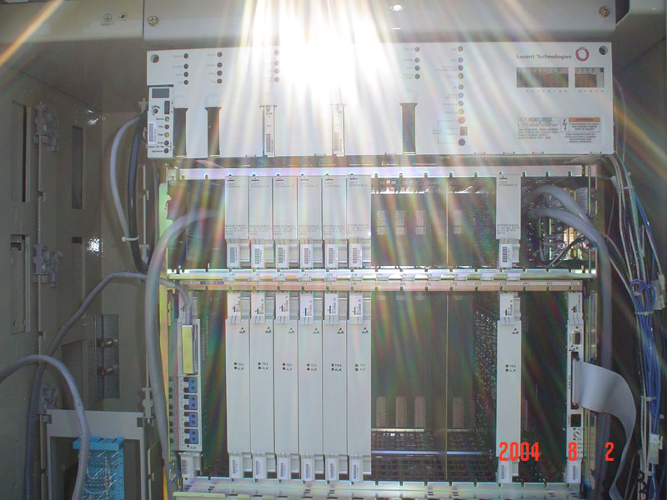
شکل2-1: تجهیزات داخل Rack(ازجمله DSLAM )

2-2- معرفي تکنيک : ADSL
در مواردي که اطلاعات دريافتي بيشتر از اطلاعات ارسالي است مي‌توان پهناي باند ارسال و دريافت را طوري تغيير داد که پهناي باند عبور دهنده اطلاعات از طرف مشتري به فراهم کننده سرويس اينترنت ( PAP) کمتر از پهناي باند مسير معکوس يعني از جانب (PAP) به مشتري باشد.
مدار ADSL، يک مودم را در هر طرف يک خط تلفن به هم وصل مي‌کند که موجب ايجاد سه نوع کانال اطلاعات مي‌گردد :
- يک کانال با سرعتMbps 9-5/1 از (PAP ) به مشتري
- يک کانال دو طرفه با سرعتKbps 640-16
- يک کانال پايه اي براي خدمات تلفن.
جداسازي کانال تلفني توسط فيلتر‌هايي از مودم ديجيتال صورت مي‌گيرد که موجب مي‌شود ارتباط تلفني بدون قطعي باشد. يعني حتي اگر سيستم DASL کار نکند باز هم ارتباط تلفني وجود دارد. مودم‌هاي ADSL نرخ انتقال اطلاعات با سرعت‌هاي Mbps 55/1 براي T1 وMbps 048/2 براي E1 ايجاد مي‌کنند.
مودم‌هاي ADSL همچنين از روش FEC استفاده مي‌کنند که موجب کاهش خطا‌هاي ناشي از نويز ضربه اي مي‌گردند. روش تصحيح خطا بر مبناي سمبل به سمبل همچنين خطا‌هاي ناشي از نويز دائمي کوپل شده به خط رانيز کاهش مي‌دهند.
مودم‌هاي ADSL براي ايجاد کانال‌هاي چند گانه، پهناي باند يک خط تلفن را به يکي از دو صورت FDM يا حذف اکو ( Echo cancellation ) تقسيم مي‌کنند.
در روش FDM يک باند براي اطلاعات up streamو يک باند ديگر براي اطلاعات down stream در نظر گرفته مي‌شود سپس مسير down stream توسط روش TDM به چندين کانال با سرعت‌هاي بالا و پائين تقسيم مي‌گردد.
در روش حدف اکو، باند up stream طوري تعيين مي‌گردد که روي باند Down stream عمل هم پوشاني صورت گيرد و اين دو مسير توسط حذف اکوي محلي که در مودم‌هاي ADSL مورد استفاده قرار مي‌گيرد از يکديگر جدا مي‌گردد.

2-2-1- مدولاسيون‌هاي سيستم ADSL :
در سيستم ADSL دو نوع مدولاسيون وجود دارد :CAP و DMT

2-2-1-1- روش CAP :
در اين روش از يک حامل استفاده مي‌گردد و پهناي باند عبور گسترده تري دارد. کدينگ مورد استفاده دراين روش به صورت چند سطحي است و براي نمايش دادن گروه‌هاي 3 تا 8 بيتي به کمک 256بيت باشد. در شيوه CAP طيف سيستم QAM به نحوي شکل دهي مي‌شود که پالس‌هاي خط انتقال تخت تر مي‌شوند و در نتيجه هر پالس مي‌تواند بيانگر تعداد بيت‌هاي بيشتري باشد. در کانال up stream از کدينگ trellis و در کانال down stream از کدينگ trellis و Read-solomon بطور همزمان استفاده مي‌گردد. اين کدينگ‌ها جهت تصحيح خطا بکار مي‌روند. تعداد بيت‌ها براي هر سمبل که از 3 تا 8 متغير مي‌باشد در لحظات شروع ارتباط تعيين مي‌گردد بدين صورت که با کمک ارسال سيگنال‌هاي اندازه گيري، مشخصات و شرايط مسير تعيين مي‌شود و بر اساس اين شرايط، نرخ کانال‌هاي up stream و down stream معين مي‌گردد.

2-2-1-2 - روش DMT :
در اين روش از چند حامل استفاده مي‌گردد و چندين کانال با پهناي باند باريک وجود دارد. بدين ترتيب که طيف قابل دسترس، به 256 زير مجموعه با پهناي باند Khz 3/4 تقسيم مي‌گردد و براي هر زير مجموعه حداکثر 12 بيت اختصاص مي‌يابد که تعداد بيت‌هاي اختصاصي بر اساس ظرفيت ارسال بدون خطا و شرايط مسير مي‌باشد.
در اين روش بيت‌هاي هر زير کانال با دامنه و فاز مدوله مي‌گردند.
در فرستنده براي حذف هم شنوايي از شيوه کدينگ trellis استفاده مي‌گردد و در گيرنده از شيوه کدينگ Viterbi استفاده مي‌گردد.
در روش DMT همچنين براي افزايش پهناي باند از شيوه حذف اکو استفاده مي‌گردد که در اين حالت کانال up stream و کانال Down stream هم پوشاني انجام مي‌دهند.
ويژگي مهمي که هم پوشاني کانال‌ها دارد اين است که اگر يک کپي تأخير يافته سيگنال ارسالي را از سيگنال دريافتي کم کنيم، سيگنال اصلي خارج مي‌گردد.
روش DMT به دليل وجود حامل‌هاي متعدد، داراي سرعت بالاتري نسبت به CAP مي‌باشد. و از آنجایي که در پهناي باند Khz 4 مشخصات نويز زياد تغيير نمي کند بنابراين عمل متعادل سازي راحت تر صورت مي‌گيرد.

2-3- معرفي تکنيک VDSL :
استفاده از ارتباطات پر سرعت اينترنتي در چند سال اخير با رشد بسيار سريعي روبرو بوده است. همچنان که تقاضا براي ارتباطات سريع با پهناي زياد باند بطور مداوم افزايش مي‌يابد، تکنولوژي‌هاي متعددي نيز به بازار عرضه مي‌شود. در حال حاضر تکنولوژي ADSL و مودم‌هاي کابلي بر اين عرصه صنعتي چيرگي دارند.
تکنولوژي VDSL ( از سرعت تکنولوژي DSL ) از آن جنبه اهميت پيدا مي‌کند که اخيراً برخي شرکت‌ها علاقمند به استفاده از اين تکنيک هستند. VDSL سرعتي برابر با 52 Mbps (Downstreams) در مقابل ADSL (Mbps 8 ) ارائه مي‌کند. ارتقاء تکنولوژي از ADSL به VDSL به مانند اين است که ما از مودم‌هايk 56 کنوني به سمت تکنولوژي ADSL حرکت کنيم. کاملاً واضح است پيشرفت تکنولوژي VDSL مي‌تواند مشکلات کنوني همچون تلويزيون محاوره اي و ويدئويي مبتني بر تقاضا ( VOD ) را حل کند.

2-3-1- سرعت VDSL :
VDSL همانند ADSL مي‌تواند روي خطوط مسي مورد استفاده در خط تلفن شما عمل کند. اما تفاوت اصلي بين اين دو تکنولوژي به سرعت‌هاي ارسال Data بر مي‌گردد. VDSLمي تواند به سرعت‌هاي سرسام آوري تا Mbps 52 در مسيرDown stream (در فاصله 350 متر) و 16 مگابيت بر ثانيه در مسير up streams نائل گردد. در حالي که ADSL داراي سرعت Mbps 8 در مسير Down stream و Kbps 800 در مسير Up stream مي‌باشد. تفاوت ديگري که بين اين دو تکنولوژي به چشم مي‌خورد به مسافت‌هاي ارسال اطلاعات بر مي‌گردد به نحوي که VDSL فقط مي‌تواند روي خط سيم مسي در يک فاصله کوتاه حدود 1200 متر عمل نمايد.

2-3-2- تجهيزات VDSL :
- VDSL Gateway :
اين وسيله در واقع عمليات Switching و Routing را بطورکامل انجام مي‌دهد.از امکاناتي همچونVLAN،Traffic Shaping ، Packet Filtering، Trunking IP برخوردار است و مديريت آن بسيار ساده است. با استفاده از اين دستگاه و اتصال قسمت‌هاي مختلف به پورت‌هاي آن، يک LAN داخلي تشکيل مي‌دهيد. بدون اينکه عملاً از سيم کشي خاصي استفاده کنيد کليه عمليات مربوطه بر روي بستر خطوط تلفن انجام مي‌گيرد.
- Splitter :
نقش Splitter در واقع ترکيب کردن صوت و Data در MDF مرکزي و تجزيه آن‌ها در قسمت کاربر ن‌هايي مي‌باشد بطوري که کاربر هم از اطلاعات Data و هم ازصوت همزمان بهره گيرد.
- Modem :
همانطوري که ذکر شد از آن جا که استاندارد واحد در زمينه VDSLدر سطح ج‌هانی وجود ندارد هر شرکتي مودم‌هاي مربوط به دستگاه VDSL خود را در اختيار کاربران قرار مي‌دهد. سعي شده است Splitter ن‌هايي در اين مودم‌ها تعبيه مي‌شود.

2-3-3- آينده VDSL :
آينده VDSL با توجه به تقاضای افزايش سرعت در ارتباطات اينترنتي بر روي بستر زوج سيم مسي تلفن بسيار روشن مي‌باشد. اين شيوه راه حل مناسبي براي سرويس‌هاي قدرتمندي از قبيل تلويزيون محاوره اي و ويدئويي مبتني بر تقاضا (VOD) مي‌باشد.
VDSL با توجه به مزايايي که در زير مي‌آيد مي‌تواند Solution مناسبي براي بسياري از مراکز، سازمان‌ها ودانشگاه‌ها،.... بطورکلي مکان‌هايي که از MDF مستقل از مخابرات بهره مي‌برند باشد.
- سرعت بسيار بالا ( حداکثرMbps 52)
- استفاده از خطوط تلفن براي ارسال اطلاعات بدون اينکه در سيستم صوتي اختلالي ايجاد شود
- مديريت بسيار ساده
4.پشتياني از آخرين امکاناتSwitching و Routing

2-1- جدول مقايسه تکنيک‌هاي مختلف DSL
DSL Type | Max Send Speed | Max Receive Speed | Max Distance | Lines Required | Phone  Supp | Sym/  Asym
Adsl | 800 Kbps | 8 Mbps | 5500 m | 1 | Yes | A
Adsl G-Lite | 512 Kbps | 1.5 Mbps | 5500 m | 1 | No | A
Radsl | 1 Mbps | 7 Mbps | 5500 m | 1 | Yes | A
Hdsl | 1.54 Mbps | 1.54 Mbps | 3650 m | 2,3 | No | S
Hdsl2 | 1.54 Mbps | 1.54 Mbps | 3650 m | 1 | No | S
Idsl | 144 Kbps | 144 Mbps | 10700 m | 1 | No | S
MSdsl | 2 Mbps | 2 Mbps | 8800 m | 1 | No | S
Sdsl | 2.3 Mbps | 2.3 Mbps | 6700 m | 1 | Yes | S
Vdsl | 16 Mbps | 52 Mbps | 1200 m | 1 | Yes | A
Shdsl | 192 Kbps | 2.3 Mbps | 8700 m | 1 | No | S
Shdsl | 384 Kbps | 4.6 Mbps | 8700 m | 2 | No | S

2-4- نصب مودم ADSL :
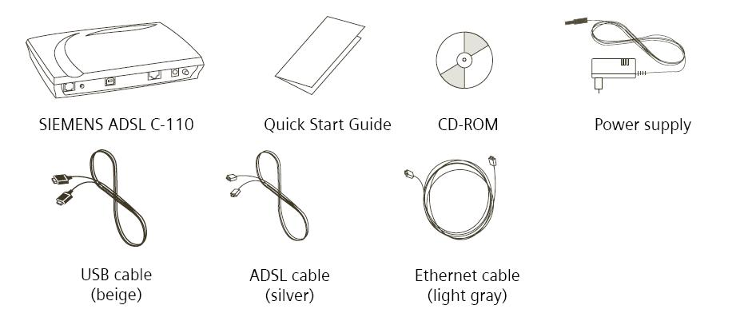
شکل 2-2- متعلقات جعبه مودم
جعبه مودم شامل متعلقات زیر می باشد :
توضیح : یک عدد میکرو فیلتر نیز داخل جعبه قرار داده شده است.

2-4-1- نصب تجهیزات :
ابتدا لازم است جعبه مودم را باز نماید و اتصالات مربوطه را مطابق مراحل زیر وصل نمائید.
1- سیم تلفن اصلی (که از طرف مخابرات آمده است) را به میکروفیلتر که روی آن برچسب Line مشاهده میگردد متصل کنید. دقت کنید که هیچ گوشی تلفنی را قبل یا به موازات میکروفیلتر نصب نکنید.
2- یک سیم تلفن از اتصال Phone میکروفیلتر به گوشی تلفن وصل کنید. یادآور می گردد از این سیم می توانید همانند گذشته جهت برقراری تماس‌های تلفنی یا ارتباط با اینترنت به صورت Dialup استفاده نمائید.
3- سیم تلفن نقره ای رنگ داخل جعبه را باز نموده و یک سر آن را به میکروفیلتر که روی آن برچسب Modem مشاهده می شود و سر دیگر آن را به پشت مودم که روی آن برچسب Line مشاهده می شود متصل کنید.
4- جهت اتصال مودم به کامپیوتر فقط یکی از دو روش زیر را انتخاب نمایید :
- روش اول: کابل USB را از یک طرف به مودم و از طرف دیگر به کامپیوتر (پشت کیس) متصل کنید.
- روش دوم: کابل شبکه را از یک طرف به قسمت LAN پشت مودم و از طرف دیگر به کامپیوتر (پشت کیس) متصل کنید، دقت کنید که کامپیوتر شما باید دارای پورت شبکه باشد.
5- آداپتور داخل جعبه را به پریز برق 220 ولت متصل نموده و سمت دیگر آن را به مودم متصل نمائید.

2-4-2- شکل شماتیک نصب تجهیزات :
روش اول: اتصال از طریق کابل USB
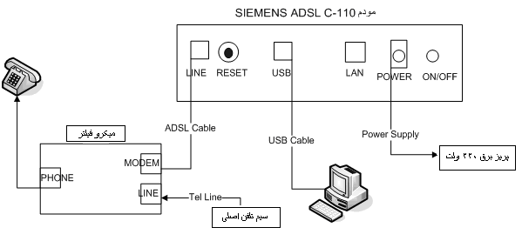
شکل 2-3 : اتصال مودم از طریق کابل USB
روش دوم: استفاده از کابل شبکه
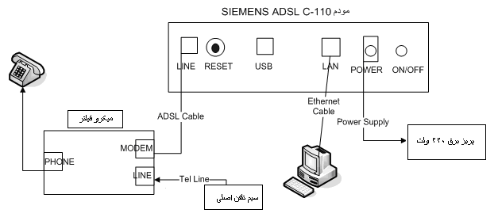
شکل 2-4 : اتصال مودم از طریق کابل شبکه

2-4-3- تست اولیه :
در صورتی که گوشی تلفن را به اتصال Phone میکروفیلتر متصل کنید باید قادر به شماره گیری و برقراری تماس تلفنی باشید در غیر این صورت مشکل از سمت مخابرات می باشد.
مودم را توسط دکمه ON/OFF پشت آن روشن نمائید. در این حالت باید چراغ DSL LNK که در جلوی مودم قرار دارد ابتدا به حالت چشمک زن سبز درآمده و بعد از مدت کوتاهی به حالت ثابت سبز تغییر وضعیت دهد. چراغ ثابت سبز نشان دهنده ارتباط صحیح شما با ارائه دهنده سرویس ADSL میباشد.

2-4-4- نصب راه انداز (Driver) مربوط به مودم :
مراحل را مطابق تصاویر زیر دنبال کنید.
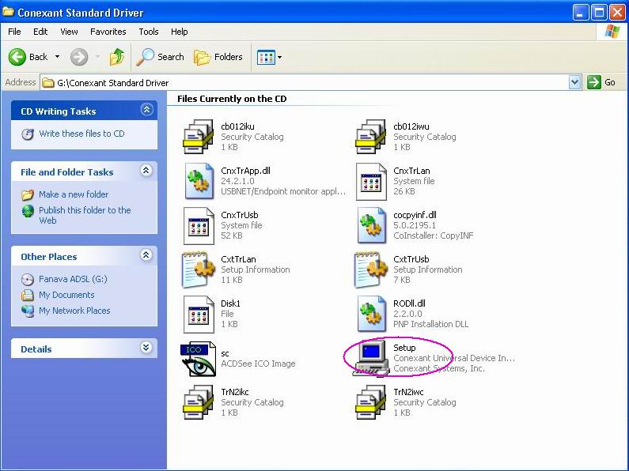
شکل 2-5 : مرحله اول نصب درایورمودم

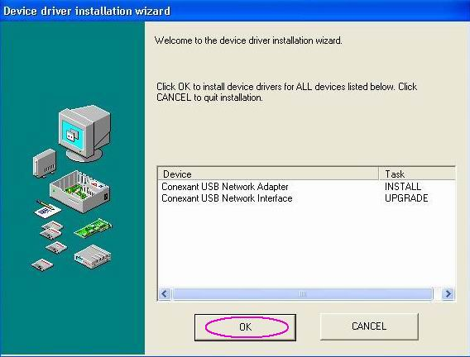
شکل 2-6 : مرحله دوم نصب درایورمودم

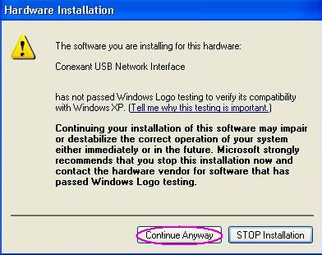
شکل 2-7 : مرحله سوم نصب درایورمودم

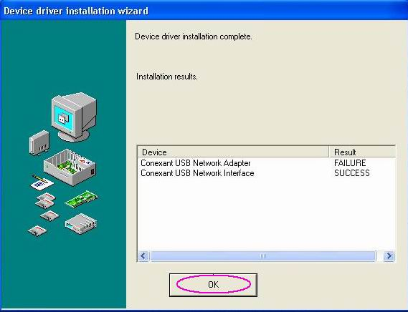
شکل 2-8 : مرحله چهارم نصب درایورمودم

تذکر : در صورتی که Driver را به درستی نصب کرده باشید و از کابل USB جهت اتصال مودم به کامپیوتر استفاده کرده باشید چراغ USB بر روی مودم ADSL به صورت ثابت سبز درخواهد آمد.

2-4-5- نحوه ساختن ADSL Connection و تنظیمات مربوطه در WinXP :
از منوي Start وارد قسمت Control Panel شوید.
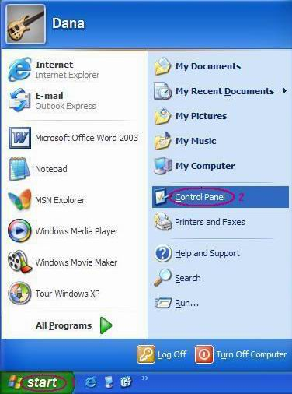
شکل 2-9 : مرحله اول ساخت ADSL Connection

بر روي گزينه Network Connections دو بار كليك كنيد.
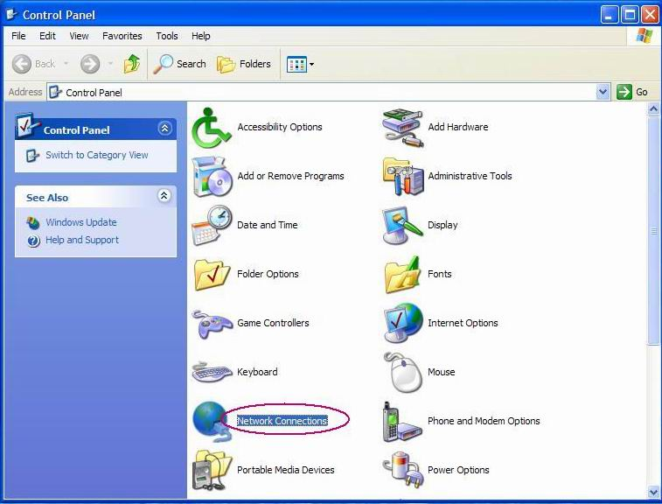
شکل 2-10 : مرحله دوم ساخت ADSL Connection

در صفحه باز شده گزينه Create a new connection را انتخاب نمائید.
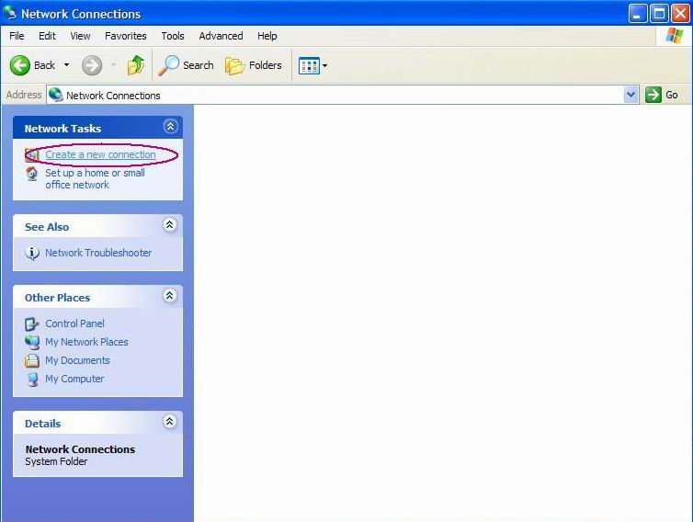
شکل 2-11 : مرحله سوم ساخت ADSL Connection
در صفحه زير که پيام خوش آمدگوئي است گزينه Next را انتخاب نمائید.
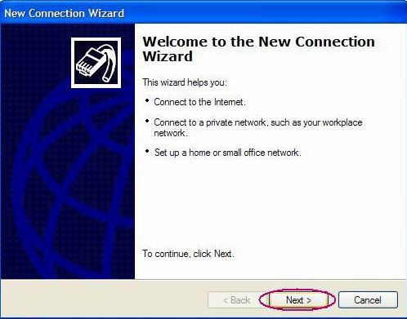
شکل 2-12 : مرحله چهارم ساخت ADSL Connection
بقیه مراحل را مطابق تصاویر زیر ادامه دهید.
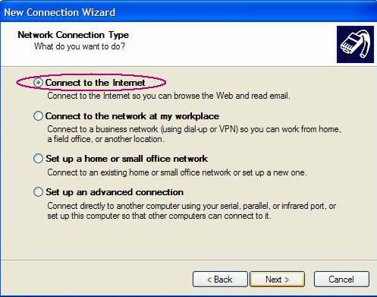
شکل 2-13 : مرحله پنجم ساخت ADSL Connection
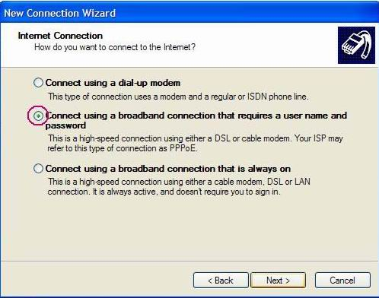
شکل 2-14 : مرحله ششم ساخت ADSL Connection
در این قسمت نام سرویس دهنده ADSL را وارد کنید.
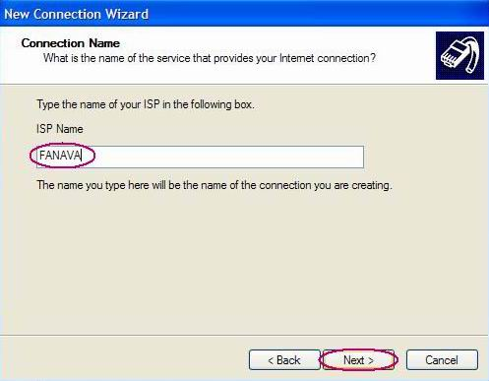
شکل 2- 15 : مرحله هفتم ساخت ADSL Connection

در قسمت User name شناسه کاربری را وارد کنید.
در قسمت Password کلمه عبور را وارد کنید.
در قسمت Confirm Password کلمه عبور را تکرار نمایید.
در آخر نیز گزینه Next را انتخاب نمائید.
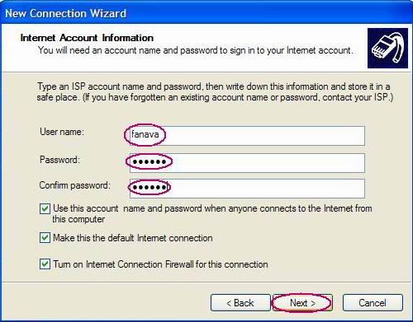
شکل 2- 16 : مرحله هشتم ساخت ADSL Connection
برای قابل دسترس بودن Connection می توانید گزینه Add a shortcut to this connection to my desktop را انتخاب نمایید تا یک میانبر بر روی صفحه Desktop شما ساخته شود، در آخر نیز بر روی دکمه Finish کلیک نمایید.
حال بر روی گزینه مشخصات (Properties) کلیک کنید.

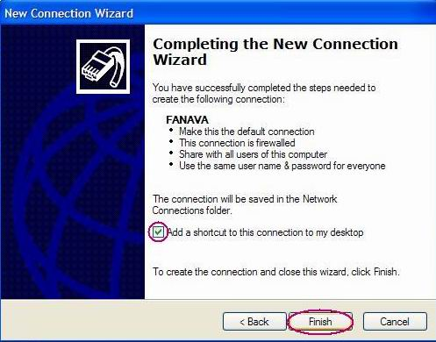
شکل 2- 17 : مرحله نهم ساخت ADSL Connection
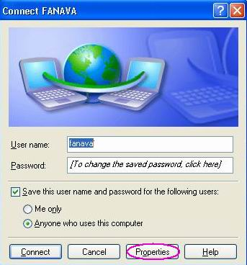
شکل 2- 18 : مرحله دهم ساخت ADSL Connection

وارد گزینه Networking شده و گزینه Internet Protocol (TCP/IP) را انتخاب کنید و بر روی Properties کلیک کنید.
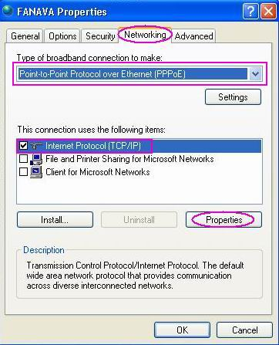
شکل 2- 19 : مرحله یازدهم ساخت ADSL Connection
تنظیمات را همانند آن چه در شکل زیر مشاهده می کنید انجام دهید.

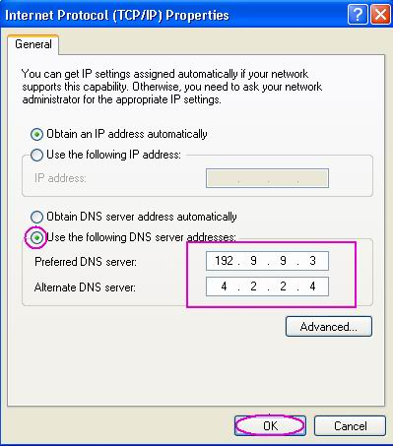
شکل 2- 20 : مرحله دوازدهم ساخت ADSL Connection
بر روی دکمه OK کلیک نمایید تا تغییرات اعمال شوند.
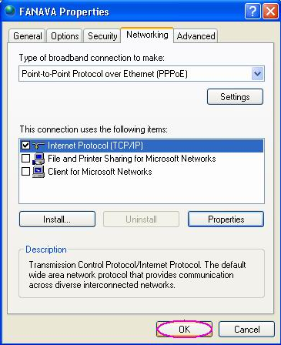
شکل 2- 21 : مرحله سیزدهم ساخت ADSL Connection
بر روی Connect کلیک نمایید تا به اینترنت متصل شوید.
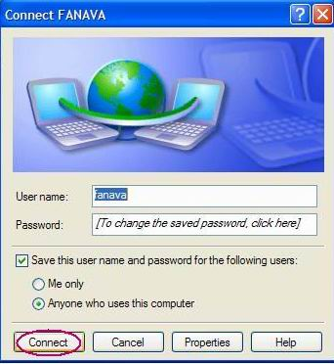
شکل 2- 22 : مرحله چهاردهم ساخت ADSL Connection

2-5- چک لیست مشکلات رایج کاربران:

2-5-1- تست کردن POWER :
آداپتور مربوط به مودم داخل پریز برق 220 ولت(برق شهری) باشد.
دکمه on/off مودم تست شود که در حالت روشن قرار گرفته باشد. اگر این دکمه به سمت داخل مودم فشار داده شود در حالت روشن است و اگر بیرون باشد در حالت خاموش قرار دارد.
در صورتی که کلیه اتصالات صحیح باشد باید چراغ Power که در قسمت جلوی مودم قرار دارد روشن شود و به حالت قرمز درآید، اگر بقیه چراغ‌های مودم روشن می شوند ممکن است که چراغ Power مودم سوخته باشد، در غیر این صورت خود مودم دچار مشکل گردیده است.

2-5-2- تست کردنDSL Link :
کابل تلفن اصلی وارد سانترال نشده باشد. (در صورتی که نیاز باشد خط را به سانترال وصل کنید ابتدا آن را وارد میکروفیلتر کنید و سپس خروجی میکروفیلتر را به سانترال وصل کنید.)
کابل اصلی ورودی به پورت "Line میکروفیلتر" متصل شده باشد. منظور از "کابل اصلی ورودی" کابلی است که مخابرات در محل ورودی ساختمان به مشتری تحویل میدهد و مشتری آن را وارد شرکت یا منزل خود می نماید.
در صورتی که پریز دیواری که می خواهید از آن استفاده نمایید به صورت 2 شاخه (شبیه پریز برق) است و برای اتصال کابل تلفن مجبور به استفاده از "مبدل 2 شاخه به سوکت" هستید دقت کنید که این مبدل مجهز به "محافظ تلفن" نباشد.
از پورت "Modem میکروفیلتر" یک کابل تلفن به "Line مودم" وصل شده باشد.
تمام گوشی‌های تلفنی که قرار است از خط تلفن استفاده نمایند باید از پورت "Phone میکروفیلتر" جهت اتصال استفاده کنند. به عبارت دیگر به موازات میکروفیلتر هیچ گوشی تلفنی نباید قرار داشته باشد و تمام گوشی‌های تلفن باید به پورت "Phone میکروفیلتر" متصل باشند.
یک گوشی تلفن به پورت "Phone میکروفیلتر" وصل کنید و گوشی را برداشته و از وجود بوق مطمئن شوید.
میکروفیلتر را برداشته و خط اصلی ورودی را به گوشی تلفن وصل کرده و از وجود بوق مطمئن شوید. در صورت عدم وجود بوق در خط، مشترک باید با مخابرات تماس حاصل کند و اعلام خرابی خط کند.
توسط گوشی (یک شماره موبایل را) شماره گیری نمایید تا از صحت صحیح بودن شماره تلفن اطمینان حاصل کنید.
توسط گوشی تلفن وصل شده شماره گیری نمایید و صحبت کنید. در هنگام صحبت نباید نویز وجود داشته باشد. اگر در هنگام صحبت نویز در خط وجود داشته باشد وجود گوشی‌های دیگر بر روی خط را دقیق تر بررسی نمایید. کابل بین مودم و میکروفیلتر را بررسی کنید و از محکم بودن اتصالات اطمینان پیدا کنید. کابل بین مودم و میکروفیلتر را تعویض نمایید.
میکروفیلتر را تعویض نمایید و یک میکروفیلتر از پیش تست شده جایگزین نمایید. مودم را تعویض نمایید و یک مودم از پیش تست شده جایگزین نمایید.
کابل اصلی تلفن را واقع در درب ورودی محل شرکت یا منزل پیدا کنید. کابل داخلی ساختمان که به "کابل اصلی ورودی" متصل شده است را قطع نموده و مودم را به کابل اصلی وصل نمایید.
از Active بودن پورت اطمینان حاصل كنيد. در صورتی که در هیچ یک از حالات فوق جواب نگرفتید و چراغ DSL Link باز هم در حالت چشمک زن قرار داشت با واحد پشتیبانی تماس بگیرید تا هماهنگی‌های لازم جهت رفع خرابی از طرف مخابرات صورت پذیرد.

2-5-3- تست کردن USB یا Ethernet :
کابل USB از مودم به پشت کامپیوتر چک شود تا اتصالات آن محکم باشد و در کابل پارگی ظاهری مشاهده نگردد. از صحت نصب درایور USB اطمینان حاصل کنید.
Start -> Control Panel -> Systems -> Hardware -> Device Manager
دقت کنید که در قسمت Universal Serial Bus Controller یا Other Devices علامت سوال یا علامت تعجب که نشان دهنده مشکل نصب درایور USB می باشد نباید وجود داشته باشد. جهت اطمینان درایور را Uninstall نموده و دوباره آن را نصب نمایید.
در صورتی که چراغ USB مربوط به مودم روشن نباشد یکی از مراحل اشتباه انجام داده شده است.
کابل شبکه از مودم به پشت کامپیوتر چک شود تا اتصالات آن محکم باشد و در کابل پارگی ظاهری مشاهده نگردد.
به سرسوکت کابل شبکه دقت کنید که زیاد کشیده نشده باشد و قطعی ظاهری مشاهده نگردد.
از صحت نصب درایور کارت شبکه ((Network Adapter اطمینان حاصل کنید.
همچنین اگر در قسمت Network Adapters یا Other Devices مشکلی وجود داشته باشد درایور مربوط به کارت شبکه درست نصب نشده است.
از کابل Cross استفاده نکنید. فقط از کابل داخل جعبه مودم یا کابل مخصوص اتصال کامپیوتر به شبکه استفاده نمایید.
در صورتی که کابل را درست وصل کرده باشید چراغ M10 یا M100بر روی مودم روشن خواهد بود.

2-5-4- چک کردن تنظیمات PPPoE :
ابتدا دقت کنید که یک Broadband Connection ساخته شده باشد. مسیر زیر را جهت این تست دنبال کنید:
Start -> Control Panel -> Network Connections
تنظیمات مربوط به DNS را چک کنید.
در صورتی که به Connection ساخته شده اطمینان ندارید آن را پاک کنید و مجددا بسازید.
اگر در هنگام Connect شدن اشکال بوجود می آید با واحد پشتیبانی تماس بگیرید.

2-5-5- چک کردن تنظیمات TCP/IP :
- تست تنظیمات مربوط به IP :
وارد منوی Start شده و گزینه Run را انتخاب کنید. Cmd را تایپ کرده و Enter بزنید.
در صفحه باز شده ( صفحه Command Prompt ) دستور ipconfig /all را تایپ کرده و Enter را بزنید. نتیجه باید به صورت زیر باشد :
Ethernet adapter Local Area Connection:

Connection-specific DNS Suffix. :
Description...... : Realtek RTL8139 Family PCI Fast Ethernet NIC
Physical Address......... : 00-08-A1-33-36-05
Dhcp Enabled........... : Yes
Autoconfiguration Enabled.... : Yes
IP Address............ : 192.168.1.20
Subnet Mask........... : 255.255.255.0
Default Gateway......... : 192.168.1.1
DHCP Server........... : 192.168.1.1
DNS Servers........... : 192.9.9.3
4.2.2.4
دقت کنید که IP شما باید در رنج 192.168.1.X باشد.
به قسمت Default Gateway دقت کنید تا تنظیمات آن مطابق بالا باشد.
به قسمت DNS Servers دقت کنید که تنظیمات آن مطابق بالا باشد.
- IP کامپیوتر خودتان را Ping کنید :
Ping 192.168.1.20
نتیجه باید به صورت زیر باشد:
D:\>ping 192.168.1.20

Pinging 192.168.1.20 with 32 bytes of data:

Reply from 192.168.1.20: bytes=32 time<1ms TTL=128
Reply from 192.168.1.20: bytes=32 time<1ms TTL=128
Reply from 192.168.1.20: bytes=32 time<1ms TTL=128
Reply from 192.168.1.20: bytes=32 time<1ms TTL=128

Ping statistics for 192.168.1.20:
Packets: Sent = 4, Received = 4, Lost = 0 (0% loss),
Approximate round trip times in milli-seconds:
Minimum = 0ms, Maximum = 0ms, Average = 0ms

IP روبرو راPing کنید. Ping 127.0.0.1
نتیجه باید به صورت زیر باشد:
D:\>ping 127.0.0.1

Pinging 127.0.0.1 with 32 bytes of data:

Reply from 127.0.0.1: bytes=32 time<1ms TTL=128
Reply from 127.0.0.1: bytes=32 time<1ms TTL=128
Reply from 127.0.0.1: bytes=32 time<1ms TTL=128
Reply from 127.0.0.1: bytes=32 time<1ms TTL=128

Ping statistics for 127.0.0.1:
Packets: Sent = 4, Received = 4, Lost = 0 (0% loss)
Approximate round trip times in milli-seconds:
Minimum = 0ms, Maximum = 0ms, Average = 0ms

اگر در هر دو مورد جواب Reply گرفتید کارت شبکه کامپیوتر شما مشکلی ندارد. در غیر این صورت مشکلی در کارت شبکه یا تنظیمات آن وجود دارد.

- IP مودم را Ping کنید Ping 192.168.1.1
نتیجه باید به صورت زیر باشد:
D:\>ping 192.168.1.1

Pinging 192.168.1.1 with 32 bytes of data:

Reply from 192.168.1.1: bytes=32 time<1ms TTL=128
Reply from 192.168.1.1: bytes=32 time<1ms TTL=128
Reply from 192.168.1.1: bytes=32 time<1ms TTL=128
Reply from 192.168.1.1: bytes=32 time<1ms TTL=128

Ping statistics for 192.168.1.1:

Packets: Sent = 4, Received = 4, Lost = 0 (0% loss )
Approximate round trip times in milli-seconds:
Minimum = 0ms, Maximum = 0ms, Average = 0ms
در صورتی که جواب Reply گرفتید ارتباط کامپیوتر شما با مودم نیز برقرار می باشد.

- جهت چک کردن ارتباط تا مخابرات باید Invalid IP مربوط به Router را Ping کنید. این IP در لیست پیوست به شما تحویل داده شده است.
اگر جواب درست بود (Reply بود) ارتباط شما تا مخابرات نیز برقرار است.

- جهت چک کردن ارتباط با اینترنت باید دستور زیر را وارد کنید.
Ping 192.9.9.3
Ping 4.2.2.4
در صورتی که جواب درست گرفتید اتصال شما با اینترنت برقرار است.
نکته : بهتر است وجود Firewall یا Antivirus یا Antispam یا Antispyware را بر روی کامپیوتر بررسی نموده و آن‌ها را غیر فعال نمایید.
Browser کامپیوتر را باز کرده و چند آدرس اینترنتی نظیر آدرس‌های زیر را چک کنید.
http://www.google.com
http://www.yahoo.com
http://www.cnn.com
در صورتی که صفحه اصلی سایت‌های فوق را مشاهده کردید ارتباط شما با اینترنت برقرار است.

2-5-6- تست DNS :
وارد منوی Start شده و گزینه Run را انتخاب کنید. Cmd را تایپ کرده و Enter بزنید.
در صفحه سیاه رنگی که باز شده دستور Nslookup را وارد کنید.
D:\>Nslookup
> www.google.com
Server: vnsc-pri-dsl.genuity.net
Address: 4.2.2.4

Non-authoritative answer:
Name: www.l.google.com
Addresses: 64.233.161.104, 64.233.161.147, 64.233.161.99
Aliases: www.google.com

> www.yahoo.com
Server: vnsc-pri-dsl.genuity.net
Address: 4.2.2.4

Non-authoritative answer:
Name: www.yahoo.akadns.net
Addresses: 68.142.226.50, 68.142.226.51, 68.142.226.55, 68.142.226.32
68.142.226.34, 68.142.226.36, 68.142.226.42, 68.142.226.45
Aliases: www.yahoo.com

سرور‌های گوگل و یاهو را تست کنید. جواب باید مطابق شکل بالا باشد. در صورتی که نتوانستید IP سرور‌های فوق را پیدا کنید باید تنظیمات مربوط به DNS را عوض کنید.

2-5-7- تنظیمات Browser :
ابتدا مرورگر خود را باز کنید و سپس وارد قسمت‌های زیر شوید :
اگر مرورگر شما Internet Explorer است مراحل زیر را دنبال کنید
Tools - > Internet Options -> Connections -> LAN Settings
دقت کنید که هیچ کدام از موارد نباید انتخاب شده باشند.
- NOC :
ممکن است شماره پورت اشتباه set شده باشد.
ممکن است تجهیزات روتر خراب باشد.
ممکن است یک error در نرم افزار NOC دیده شود.
ممکن است DSLAM قطع باشد.
ممکن استlink ( پهنای باند ) قطع باشد.

- اسپلیتر : ( MDF و مراجعه حضوری )
ممکن است اسپلیتر در شماره خود ثابت قرار گرفته نشده باشد ( شل باشد ).
ممکن است با در آوردن و یا جاسازی دوباره، مشکل قطعی برطرف شده باشد.
ممکن است شماره پورت اعلام شده و قرارگرفتن اسپلیتر درشماره دیگر اشتباه شده باشد.
ممکن است اسپلیتر سوخته باشد.
ممکن است خط رانژه نشده باشد.
ممکن است پورت اکتیو نشده باشد.
ممکن است آدرس ip مرکز تغییر کرده باشد.
ممکن است تنظیماتی در روتر انجام شده باشد.
ممکن است مسافت مشتری با MDF طولانی باشد.
ممکن است ماژول DSLAM خراب باشد.

2-5-8- تست و تحویل کیفیت خط :
جهت تست کیفیت ارتباط با اینترنت پر سرعت اقدامات زیر لازم می باشد.
منوی Start را کلیک کرده و سپس گزینه Run را انتخاب کنید. دستور cmd را وارد کرده و Enter را بزنید. پس از باز شدن پنجره مشکی رنگ دستور زیر را اجرا کنید.
Ping 192.9.9.3 -t
بعد از اجرا این دستور 5 دقیقه منتطر باشید. سپس ctrl+c را زده تا دستور فوق غیر فعال گردد.
خروجی به شکل زیر خواهد بود :
D:\>ping 192.9.9.3

Pinging 192.9.9.3 with 32 bytes of data:

Reply from 192.9.9.3: bytes=32 time=1ms TTL=64
Reply from 192.9.9.3: bytes=32 time<1ms TTL=64
Reply from 192.9.9.3: bytes=32 time<1ms TTL=64
Reply from 192.9.9.3: bytes=32 time<1ms TTL=64

Ping statistics for 192.9.9.3:
Packets: Sent = 4, Received = 4,Lost = 0(0% loss),
Approximate round trip times in milli-seconds:
Minimum = 0ms, Maximum = 1ms, Average = 0ms

* درصد خطای گم شدن بسته‌های اطلاعاتی باید حداقل %0 و حداکثر %10 باشد. این اعداد نشان دهنده کیفیت مطلوب ارتباطی می باشد. %0 ≤ Lost ≤ %10
** متوسط سرعت زمان ارسال رفت و برگشت بسته‌های اطلاعاتی باید کمتر از 450ms باشد. Average ≤ 450 ms
[9][11][14][15]

فصل سوم :PPPOE
PPPOE پروتکل PPP (که براي پورت‌ها و ارتباطات سريال طراحي شده است) مي‌باشد که براي شبکه اترنت تطبيق داده شده است. قابل ذکر است زماني که پروتکل PPP براي ارتباطات سريال طراحي شده بود هم غير ضروري و هم غير ممکن بود که آن را براي شبکه‌هاي اترنت قابل استفاده کنند و شايد در آن مقطع موجب شگفتي بود که کسي نياز به اجراي پروتکل PPP بر روي شبکه اترنت داشته باشد.
يک شبکه و ترافيک حاصل از پکت‌ها را مي‌توان با يک شبکه خيابان‌هاي شهري و ترافيک حاصل از وسايل نقليه مقايسه نمود. در خيابان‌هاي يک شهر معبر‌هاي ورودي و خروجي زيادي وجود دارند و همچنين با احداث تقاطع‌هاي شهري مي‌توان تعداد اين معبر‌هاي دسترسي را اضافه نمود. اما پيش بيني دقيق تعداد ماشين‌هاي موجود در هر خيابان کاري بسيار پيچيده به نظر مي‌رسد. پروتکل PPP در اين مدل شبيه سازي شده نظير شبکه‌هاي مترو مي‌باشد. انتقال در اين مسير بين دو منتهی اليه مشخص انجام مي‌گيرد. مسافران با ارائه بليط مي‌توانند از يک مبدأ وارد و از يک مقصد از پيش تعيين شده و مشخصي خارج شوند. به واسطه چنين روشي هم کار شمارش و حسابرسي مسافران به راحتي انجام مي‌گيرد و هم مسافران را به آساني مشاهده و بررسي نمود. بنابراين PPPOE درست مشابه مترو شهري است که کار دسترسي به دو نقطه مشخص را با سرعت بالا امکان پذير مي‌سازد و ترافيک عبوري از اين شبکه نيز به راحتي قابل بررسي است.
PPPOE قادر مي‌سازد که يک مجموعه از کاربران توسط مودم Bridge ساده به Remove Access Concentrator متصل گردند. هر کاربر از سرويس‌هاي PPP مختص به خود بهره مي‌برد و با Interface‌هاي کاملاً آشنايي مواجه است. مسائل مربوط به حساب کاربران، فيلترينگ و نوع سرويس‌ها مي‌تواند بر اساس درخواست خود کاربر متفاوت باشد.
براي ايجاد يک ارتباط PPPOE، هر سلول PPP بايستي آدرس اترنت انت‌هايي را بداند تا قادر به اختصاص يک Session Identifier واحد باشد. پروتکل شناسايي جهت تشخيص و اختصاص موارد مذکور در سرويس PPPOE گنجانده شده است.
کاربران مي‌توانند با استفاده از NIC ( Network Interface Card ) استاندارد و مودم‌هاي ADSL / DSL استاندارد از سرويس PPPOE بهره ببرند.Encapsulation مربوط به اين پروتکل همان RFC1483 Bridged مي‌باشد.
معمولاً کاربران مراحل ذيل را جهت ايجاد يک ارتباط PPPOE با سرويس دهنده خود طي مي‌کنند :
- نصب يک مودم ADSL / DSL که PVC آن ا زپيش تنظيم شده است.
- نصب يک کارت شبکه با پورت اترنت و اتصال آن به مودم ADSL.
- نصب درايور PPPOE ( معمولاً سرويس‌هاي PPPOE بر روي ويندوز‌هاي XP و 2003 بصورت Default وجود دارد ).
- با استفاده از Windows Dialup Networking يک ارتباط PPP جديدي برروي مودم ADSL ايجاد کنيد.
- User Name و Password تعيين شده را به مانند سرويس‌هاي Dial up معمولي وارد کنيد و دکمه Connect را کليک نماييد.
وقتي که کاربر کليد Connect را مي‌فشارد يک سلول PPPOE ايجاد مي‌شود. اين سلول PPPOE توسط Modem bridge DSL و ATM PVC به سمت سرويس دهنده (PAP ) انتقال مي‌يابد. در نتيجه کاربران به مانند سرويس‌هاي Dialup کنوني مي‌توانند به اينترنت متصل شوند با اين تفاوت که مي‌توانند از ارتباطي سريع تر و پهناي باند بيشتري برخوردار گردند. اين اترنت است که پيام‌هاي PPP را بين Client و سرور جابجا مي‌کند و فقط با استفاده از يک Line و مودم ADSL کاربران متعددي مي‌توانند با استفاده از سلول‌هاي PPP و بدون کمترين تنظيمات اضافي به شبکه‌هاي دلخواه خود همچون اينترنت، VOD، Gaming و... اتصال يابند.

3-1- تاريخچه PPPOE ( History of PPP over Ethernet ):
پروتکل PPPOE در آگوست 1998 در انجمن ( Ethernet Engineering Task Force) EETF به ثبت رسيد و در فوريه 1999، انتشار يافت.
حسن اين پروتکل درآن بود که نه کاربران نياز به اطلاعات بيشتري از آنچه که در شيوه‌هاي مرسوم DialUp دارند،داشتند و نه Service Provider‌ها نياز به تغييرات اساسي در ساختار DHCP Server , Accounting Server و... داشتند. با تلفيق در پروتکل استاندارد معتبر يعني اترنت و PPP سرويس‌هاي PPPOE امروز ميزان دسترسي به سرعت بالا را براي کاربران فراهم مي‌کند.

3-2 - مختصري از مزاياي استفاده از پروتکل PPPOE :
- استفاده بهينه و حداکثر از IP Address Pool :
همانگونه که ذکر شد سلول‌هاي PPPOE همانند سلول‌هاي PPP هستند در نتيجه IP Address بصورت Dynamic تخصيص داده مي‌شود. همچنين IP Address‌هاي تخصيص داده شده در هر ارتباط جديدي تغيير مي‌يابند.
- استفاده از پروتکل‌هاي مختلف :
PPPOE قادر به Encapsulate پروتکل‌هاي غير IP نيز مي‌باشد در واقع مي‌توان گفت که هر پروتکلي که توسط PPP, Encapsulate مي‌شود مي‌توان از طريق PPPOE نيز ارسال نمود.
- بکار گيري Authentication جهت اختصاص سرويس‌هاي اضافي به کاربران :
از آنجا که در اين پروتکل قبل از تخصيص سلول PPPOE يک کاربر، بايد مراحل Authentication توسط نرم افزار‌هاي مربوطه ( Radius Support ) صورت پذيرد مي‌توان سرويس‌هاي مختلف ( Value Added Service) را از طريق اين شيوه در اختيار کاربران گذاشت.
- کاهش هزينه‌هاي سرويس دهنده :
ارتقاء از سيستم Dialup کنوني به شيوه ADSL-PPPOE براي سرويس دهنده‌ها با هزينه اندکي صورت مي‌پذيرد چرا که سرويس دهنده هيچ گونه نيازي به تغيير ساختار در سرور‌ها و نرم افزار‌هاي موجود کنوني نخواهند داشت.
همچنين با استفاده از نرم افزار‌هاي Radius Authentication نيز مي‌توان تعداد کاربران مرتبط از طريق يک مودم ADSL را کاملاً کنترل نماييد.
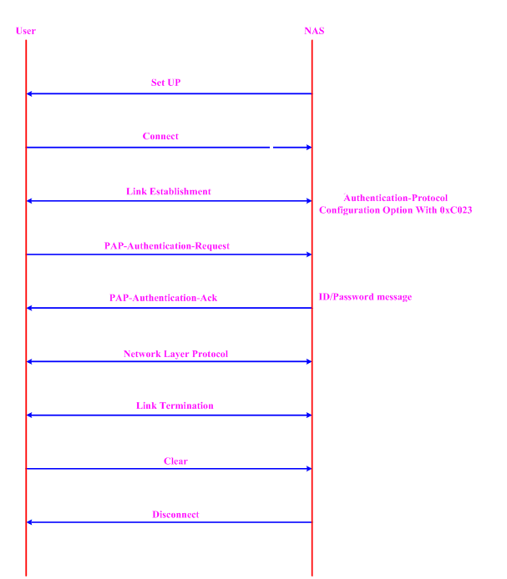
شکل 3- 1 : Password Autthentication Protocol
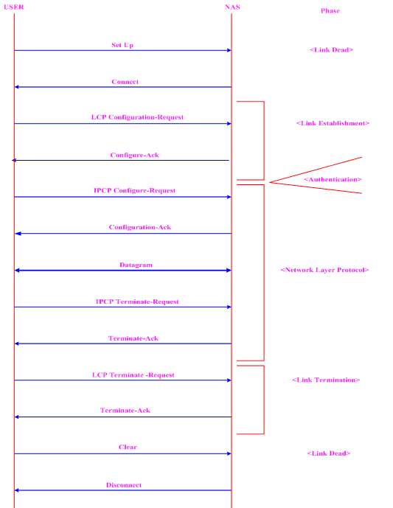
شکل 3-2 : Phas Sequence
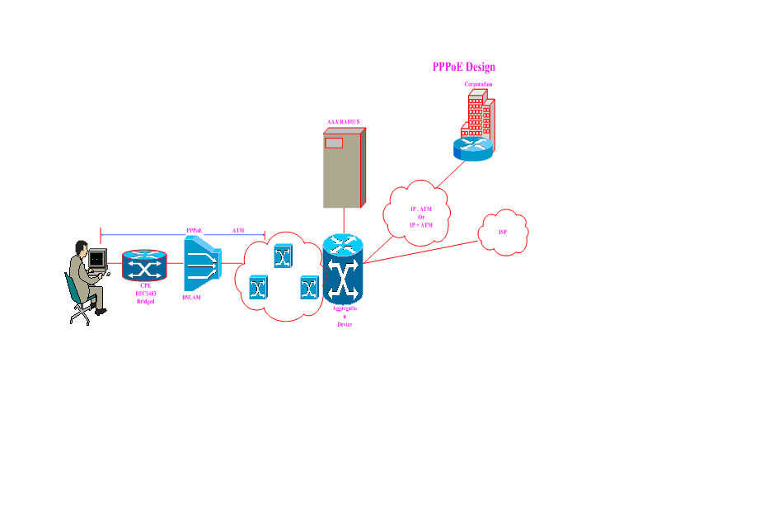
شکل 3-3: ساختار فیزیکی
[4][8]

فصل چهارم : مشخصات کلي سيستم ATM
در اين سيستم بر خلاف TDM که هر کاربر فقط در يک شيار خاص حق ارسال و دريافت اطلاعات شامل صوت، تصوير، ديتا و... را دارا مي‌باشد. کاربران مي‌توانند بسته به ترافيک بسياري از شيار‌هاي زماني موجود استفاده کنند ارسال اطلاعات توسط واحد‌هايي با طول ثابت صورت مي‌گيرد که سلول نام دارند. هر سلول از 53 بيت تشکيل گرديده است که 5 بايت اول اطلاعات مربوط به سلول را دارا مي‌باشند و 48 بايت بعد شامل اطلاعات کاربر مي‌باشند. اطلاعات موجود در header هر سلول ATM، مشخصات مبدأ را معين مي‌کنند. سلول‌هاي با طول ثابت از اين جهت مناسب انتقال صوت يا تصوير هستند که در مرحله دريافت اطلاعات، از آن جايي که مدت زمان زيادي جهت ذخيره کردن آن‌ها لازم نيست، تأخير زيادي وجود نخواهد داشت.

4-1- فرمت هدر سلول ATM :
در دو حالت مختلف مي‌توان از هدر استفاده کرد :
- UNI : براي ارتباط بين سوئيچ‌ها و کاربران مي‌باشند.
- NNI : براي ارتباط بين سوئيچ‌ها مي‌باشند.
در حالت‌هاي UNI و NNI تن‌ها تفاوت موجود در 5 بايت سلول که مربوط به اطلاعات سلول را شامل مي‌شوند،مي باشد، در شکل زير اين فرمت‌ها مقايسه شده اند.
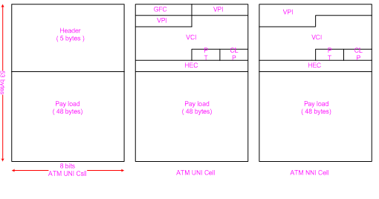
شکل 4-1: مقایسه فرمت UNI , NNI

4-2- اجزاء هدر سلول ATM :
- GFC، عمليات تشخيص ايستگاه‌هاي چند گانه اي که از يک Interface تن‌هاي ATM استفاده مي‌کنند به اين قسمت مربوط مي‌گردد.
- VPI و VCI مقصد بعدي سلول را وقتي که سلول مذکور از يک سري سوئيچ‌ها عبور مي‌کند تعيين مي‌نمايند.
- PT: شامل دو بيت است، بيت اول تعيين مي‌کند که سلول اطلاعات کاربر را دارد يا اطلاعات کنترل را و بيت دوم فشرده بودن يا فشرده نبودن را معين مي‌کند، بيت سوم اگر يک باشد بيان مي‌کند که سلول مذکور در يک سري از سلول‌هايي که فريم AASL را نشان مي‌دهند آخر مي‌باشد.
- CLP: اگر اين بيت يک باشد نشانگر اين است که بايد از سلول مذکور در برابر سلول‌هايي که بيت CLP آن‌ها صفر مي‌باشد صرفنظر کرد.
- HEC: اين بيت Checksum چهار بيت اول هدر را شامل مي‌شود که مي‌تواند يک خطاي واحد را در اين بيت‌ها تصحيح نمايد که موجب مي‌شود از سلول مذکور صرف نظر نگردد.

4-3- ساختار مدل ATM :
در همه لايه‌هاي ATM سه عمل انجام مي‌شود :
- کنترل : مسئوليت توليد و مديريت در خواست‌هاي سيگنال دهي.
- کاربر : مسئوليت مديريت انتقال ديتا.
- مديريت شامل دو قسمت است :
- مديريت لايه : که مسئوليت انجام امور مختص لايه‌ها مانند تشخيص خطا‌ها و مشکلات پروتکلي را دارامي باشد.
- مديريت سطح : امور مربوط به کل سيستم را بررسي مي‌کند.
ساختار اصلي ATM شامل لايه‌هاي زير است :
لايه فيزيکي : همانند لايه فيزيکي OSI، اين لايه نيز امور انتقال مربوط به محيط را مديريت مي‌کند.
لايه ATM : همانند لايه Data Link مي‌باشد و مسئول تقسيم بندي همزمان مدار‌هاي مجازي بر روي يک لينک فيزيکي که در واقع همانند ادغام سلول‌ها مي‌باشد و براي اين منظور لايه ATM از اطلاعات VPI و VCI موجود در هدر سلول ATM استفاده مي‌کند.
- لايه تنظيم ATM ( AAL ) :
اين لايه همانند لايه Data Link در مدل OSI بوده و مسئول جداسازي پروتکل‌هاي لايه‌هاي بالاتر از جزئيات فرايند‌هاي ATM است. اين لايه اطلاعات کاربران را براي تبديل شدن به سلول‌ها آٓماده کرده و ديتا را به قسمت‌هاي 48 بايتي تقسيم مي‌نمايد.
جزئيات لايه‌هاي ATM :
- لايه فيزيکي :
در اين لايه چهار عمل وجود دارد :
- سلول‌ها به رشته بيت‌ها تبديل مي‌شوند.
- ارسال و دريافت بيت‌ها در محيط فيزيکي کنترل مي‌شوند.
- مرز‌هاي سلول‌هاي ATM تعيين مي‌شوند.
- سلول در شکل‌هاي مناسب براي محيط فيزيکي بسته بندي مي‌شوند.
اين لايه همچنين به دوزير لايه تقسيم مي‌گردد :
- زير لايه مرتبط به محيط فيزيکي.
- زير لايه پوشش دهنده ارسال.
لايه اول داراي دو وظيفه است :
- همزماني ارسال و دريافت از طريق ارسال و دريافت يک سري پيوسته از بيت‌ها که با اطلاعات زمان بندي مرتبط هستند.
- رسانه فيزيکي را براي محيط فيزيکي بکار برده شده تعيين مي‌کند که شامل انواع کانکتور و کابل است.
لايه دوم چهار وظيفه دارد :
- حفظ مرز‌هاي سلول ATM : اجازه دادن به قطعات مختلف براي قراردادن سلول‌ها درون يک سري از بيت‌ها.
- توليد و تصحيح سري کنترل خطاي هدر : ( HEC ) براي اطمينان حاصل کردن از ديتاي صحيح.
- جداسازي سلول و نرخ بيت : که موجب هم زماني شده و از سلول‌هاي بدون استفاده براي تنظيم نرخ بيت استفاده مي‌کند.
- تنظيم فريم ارسال : که سلول‌هاي ATM را در فريم‌هايي که براي لايه فيزيکي قابل استفاده هستند بسته بندي مي‌کنند.

4-4- لايه‌هاي تنظيم ATM :
AAL1 - : اين لايه براي رفتار کردن با منابع داراي نرخ بيت‌هاي ثابت است و به همزمان سازي بين مبدأ و مقصد نياز دارد. در اين لايه يک سلول، دو سه مرحله جهت ارسال آماده سازي مي‌شود :
- نمونه‌هاي همزمان وارد بر محدوده Pay Load مي‌گردند.
- شماره سري و محافظ شماره سري جهت اطمينان در مورد دريافت سلول‌ها با ترتيب مناسب اضافه مي‌شوند.
- باقيمانده محدوده Pay Load با تعداد بايت‌هاي منفرد کافي پر مي‌شوند تا 48 بايت حاصل شود.
AAL2 - : اين لايه براي ترافيکي که در آن، اطلاعات داراي سرعت ارسال ثابت نيستند مناسب است و 44 بايت از سلول براي اطلاعات کاربرد و 4 بايت باي تأمين فرايند‌هاي AAL2 بکار مي‌رود. ترافيک بانرخ بيت متغير به دو صورت real-time و non real-time مي‌باشد.
AAL3/4 - : اين لايه هم اطلاعات بدون اتصال، و هم اطلاعات مرتبط با اتصال را تغذيه مي‌کند. اين لايه براي اتصال پکت‌هاي SMDS از طريق يک شبکه ATM بکار مي‌رود. آٓماده سازي يک سلول براي ارسال در چهار مرحله صورت مي‌گيرد :
- زير لايه پوششي ( Coverage Sub layer ) يک واحد ديتاي پروتکل (PDU ) را به کمک افزايش يک هدر کوتاه در ابتدا و انت‌هاي فريم ايجاد مي‌کند.
- زير لايه قسمت بندي و مونتاژ PDU ( Segmentation and reassembly ) را تقسيم بندي کرده و يک هدر به آن اضافه مي‌کند.
- زير لايه SAR يک پشت بند ( Trailer) CRC-10 به هر قسمت PDU براي کنترل خطا اضافه مي‌کند.
- هر واحد ديتاي پروتکل SAR تبديل به يک واحدPayload از يک سلول ATM مي‌شود که لايه ATM، هدر استاندارد ATM را به آن اضافه مي‌کند.
AAL5 - : اين لايه بيشتر براي انتقال دياي غير SMDS بکار مي‌رود.
در اين لايه يک سلول جهت ارسال در سه مرحله آماده سازي مي‌گردد.
- زير لايه ( CS ) يک Pad با طول متغير و يک پشت بند 8 بايتي به فريم اضافه مي‌کند.
- زير لايه ( SAR ) واحد ديتاي پروتکل CS را به بلوک‌هاي 48 بايتي تقسيم مي‌کند.
- در ن‌هايت لايه ATM هر بلوک را در واحد Pay Load يک سلول ATM قرار مي‌دهد.
SAR = Segmentation and Reassembly
CS = Coverage Sub layer
PDU= Protocol Data Unit
AAL= ATM Adaptation Layer
HEC= Header Error Control
GFC= Generic Flow Control
VPI= Virtual Path Identifier
VCI= Virtual Channel Identifier
PT= = Pay load Type
UNI= User-Network Interface
NNI= Network-Network Interface
[11]

فصل پنجم : پروتکل TCP/IP
TCP/IP، يکي از مهمترين پروتکل‌هاي استفاده شده در شبکه‌هاي کامپيوتري است. اينترنت به عنوان بزرگترين شبکه موجود، از پروتکل فوق بمنظور ارتباط دستگاه‌هاي متفاوت استفاده مي‌نمايد. پروتکل، مجموعه قوانين لازم بمنظور قانونمند نمودن نحوه ارتباطات در شبکه‌هاي کامپيوتري است.
امروزه اکثر شبکه‌هاي کامپيوتري بزرگ و اغلب سيستم‌هاي عامل موجود از پروتکل TCP/IP، استفاده و حمايت مي‌نمايد. TCP/IP، امکانات لازم بمنظور ارتباط سيستم‌هاي غير مشابه را فراهم مي‌آورد. از ويژگي‌هاي مهم پروتکل فوق، مي‌توان به مواردي همچون قابليت اجراء بر روي محيط‌هاي متفاوت، ضريب اطمينان بالا، قابليت گسترش و توسعه آن، اشاره کرد. از پروتکل فوق، بمنظور دستيابي به اينترنت و استفاده از سرويس‌هاي متنوع آن نظير وب يا پست الکترونيکي استفاده مي‌گردد. تنوع پروتکل موجود در پشته TCP/IP و ارتباط منطقي و سيستماتيک آن‌ها با يکديگر، امکان تحقق ارتباط در شبکه‌هاي کامپيوتري را با اهداف متفاوت، فراهم مي‌نمايد. و فرايند برقراري يک ارتباط، شامل فعاليت‌هاي متعددي نظير : تبديل نام کامپيوتر به آدرس IP معادل، مشخص نمودن موقعيت کامپيوتر مقصد، بسته بندي اطلاعات، آدرس دهي و روتينگ داده‌ها بمنظور ارسال موفقيت آميز به مقصد مورد نظر، بوده که توسط مجموعه پروتکل‌هاي موجود در پشتهTCP/IP انجام مي‌گيرد.

5-1- معرفي پروتکل TCP/IP:
TCP/IP، پروتکلي استاندارد براي ارتباط کامپيوتر‌هاي موجود در يک شبکه مبتني بر ويندوز حذف است. از پروتکل فوق، بمنظور ارتباط در شبکه‌هاي بزرگ استفاده مي‌گردد. برقراري ارتباط از طريق پروتکل‌هاي متعددي که در چهار لايه مجزا سازماندهي شده اند، ميسر مي‌گردد. هر يک از پروتکل‌هاي موجود در پشته TCP/IP، داراي وظيفه اي خاص براي برقراري ارتباط مي‌باشند. در زمان ايجاد يک ارتباط، ممکن است در يک لحظه تعداد زيادي از برنامه‌ها، با يکديگرارتباط برقرارنمايند. TCP/IP، داراي قابليت تفکيک و تمايز يک برنامه موجود بر روي يک کامپيوتر با ساير برنامه‌ها بوده و پس از دريافت داده‌ها از يک برنامه، آن‌ها را براي برنامه متناظر موجود بر روي کامپيوتر ديگر ارسال مي‌نمايد. نحوه ارسال داده توسط پروتکل TCP/IP از محلي به محل ديگر، با فرايند ارسال يک نامه از شهري به شهر، قابل مقايسه است.
برقراري ارتباط مبتني بر TCP/IP، با فعال شدن يک برنامه بر روي يک کامپيوتر مبدا آغاز مي‌گردد. برنامه فوق، داده‌هاي مورد نظر جهت ارسال را به گونه اي آماده و فرمت مي‌نمايد که براي کامپيوتر مقصد قابل خواندن و استفاده باشند. ( مشابه نوشتن نامه با زباني که دريافت کننده، قادر به مطالعه آن باشد ). پس از انجام عمليات فوق، داده به همراه اطلاعات اضافي ( درخواستي براي تأييد دريافت در مقصد )، در طول شبکه به حرکت در آمده تا به مقصود مورد نظر برسد عمليات فوق، ارتباطي به محيط انتقال اطلاعات نداشته، و تحقق عمليات فوق با رويکردي مستقل نسبت به محيط انتقال، انجام خواهد شد.

5-2- لايه‌هاي پروتکل TCP/IP:
TCP/IP، فرايند‌هاي لازم بمنظور برقراري ارتباط را سازماندهي و در اين راستا از پروتکل‌هاي متعددي در پشته TCP/IP استفاده مي‌گردد. بمنظور افزايش کارآيي در تحقق فرايند‌هاي مورد نظر، پروتکل‌ها در لايه‌هاي متفاوتي، سازماندهي شده اند.اطلاعات مربوط به آدرس دهي در انت‌ها قرار گرفته و به اين ترتيب کامپيوتر‌هاي موجود در شبکه قادر به بررسي آن با سرعت مطلوب خواهند بود. در اين راستا، صرفاً کامپيوتري که به عنوان کامپيوتر مقصد معرفي شده است، امکان باز نمودن بسته اطلاعاتي و انجام پردازش‌هاي لازم بر روي آن را دارا خواهد بود. TCP/IP، از يک مدل ارتباطي چهار لايه بمنظور ارسال اطلاعات از محلي به محل ديگر استفاده مي‌نمايد: Application Interface Network, Transport, Internet، لايه‌هاي موجود در پروتکل TCP/IP مي‌باشند. هر يک از پروتکل‌هاي وابسته به پشته TCP/IP، با توجه به رسالت خود، در يکي از لايه‌هاي فوق، قرار مي‌گيرند.
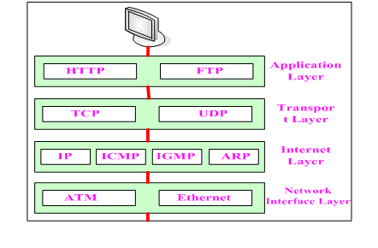
شکل 5-1 :لایه‌های پروتکل TCP/IP

5-2-1- لايه Application :
لايه Application، بالاترين لايه در پشته TCP/IP است. تمامي برنامه‌ها و ابزار‌هاي کاربردي در اين لايه، با استفاده از لايه فوق، قادر به دستيابي به شبکه خواهند بود. پروتکل‌هاي موجود در اين لايه بمنظور فرمت دهي و مبادله اطلاعات کاربران استفاده مي‌گردند. HTTP و FTP دو نمونه از پروتکل‌ها موجود در اين لايه مي‌باشند:
- پروتکل( HTP ) Hypertext Transfer Protocol : بمنظور ارسال فايل‌هاي صفحات وب استفاده مي‌گردد.
- پروتکل ( FTP ) File Transfer Protocol : براي ارسال و دريافت فايل، استفاده مي‌گردد.

5-2-2- لايه Transport :
لايه حمل، قابليت ايجاد نظم و ترتيب و تضمين ارتباط بين کامپيوتر‌ها و ارسال داده به لايه Application ( لايه بالاي خود ) و لايه اينترنت ( لايه پايين خود ) را بر عهده دارد. اين لايه همچنين مشخصه منحصر بفردي از برنامه اي که داده را عرضه نموده است، مشخص مي‌نمايد. اين لايه داراي دو پروتکل اساسي است که نحوه توزيع داده راکنترل مي‌نمايند :
(TCP) Transmission Control Protocol -: مسئول تنظيم صحت توزيع اطلاعات است.
(UDP) User Datagram Protocol -: امکان عرضه سريع اطلاعات بدون پذيرفتن مسئوليتي در رابطه با تضمين صحت توزيع اطلاعات را به عهده دارد.

5-2-3- لايه اينترنت :
لايه اينترنت مسئول آدرس دهي، بسته بندي و روتينگ داده‌ها است. اين لايه شامل چهار پروتکل اساسي است :
(IP) Internet Protocol -: مسئول آدرسي داده‌ها بمنظور ارسال به مقصد مورد نظراست.
(ARP) Address Resolution Protocol -: مسئول مشخص نمودن آدرس Media (MAC Access Control) آداپتور شبکه بر روي کامپيوتر مقصد است.
(ICMP) Internet Control Message Protocol - : مسئول ارائه توابع عيب يابي و گزارش خطا در صورت عدم توزيع صحيح اطلاعات است.
- Internet Group Management Protocol (IGMP ) : درTCP/IP مسئولیت مدیریت Multicasting را بر عهده دارد.

5-2-4- لايه Network Interface :
لايه اينترفيس شبکه مسئول استقرار داده بر روي محيط انتقال شبکه و دريافت داده از محيط انتقال شبکه است. لايه فوق، شامل دستگاه‌هاي فيزيکي نظير کابل شبکه و آداپتور‌هاي شبکه است. کارت شبکه ( آداپتور ) داراي يک عدد دوازده رقمي مبناي شانزده ( نظير : BG-50-04-22-D4-66) بوده که آدرس MAC، ناميده مي‌شود، لايه اينترفيس شبکه شامل پروتکل‌هاي مبتني بر نرم افزار مشابه لايه‌هاي قبل نمي باشد. پروتکل‌هاي Ethernet وAsynchronous Transfer Mode ( ATM ) نمونه‌هايي از پروتکل‌هاي موجود در اين لايه مي‌باشند. پروتکل‌هاي فوق، نحوه ارسال داده در شبکه را مشخص مي‌نمايند.

5-3- مشخص نمودن برنامه‌ها:
در شبکه‌هاي کامپيوتري، برنامه‌هاي متعددي در يک زمان با يکديگر مرتبط مي‌گردند. زماني که چندين برنامه بر روي يک کامپيوتر فعال مي‌گردند، TCP/IP مي‌بايست از روشي بمنظور تمايز يک برنامه از برنامه ديگر استفاده نمايد. بدین منظور، از يک سوکت ( Socket ) بمنظور مشخص نمودن يک برنامه خاص استفاده مي‌گردد.
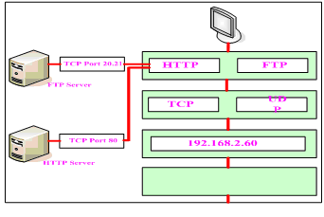
شکل 5-2 : نحوه تمایز دو برنامه در TCP/IP

5-4- آدرس IP :
برقراري ارتباط در يک شبکه، مستلزم مشخص شدن آدرس کامپيوتر‌هاي مبدأ و مقصد است. آدرس هر يک از دستگاه‌هاي درگير در فرآيند ارتباط، توسط يک عدد منحصر بفرد که IP ناميده مي‌شود مشخص مي‌گردند. آدرس فوق به هر يک از کامپيوتر‌هاي موجود درشبکه نسبت داده مي‌شود ؛ 192.168.1.1، نمونه اي در اين زمينه است.

5-5- پورت TCP/UDP :
پورت، مشخصه اي براي يک برنامه و در يک کامپيوتر خاص است. پورت با يکي از پروتکل‌هاي لايه حمل مرتبط، و پورت TCP و يا پورت UDP ناميده مي‌شود. پورت مي‌تواند عددي بين صفر تا 65535 را شامل شود پورت‌ها براي برنامه‌هاي TCP/IP سمت سرويس دهنده، به عنوان پورت‌هاي شناخته شده و به اعداد کمتر از 1024 ختم و رزرو مي‌شوند تا هيچ گونه تعارض و برخوردي با ساير برنامه‌ها به وجود نيايد.

5-6- سوکت ( Socket ):
سوکت، ترتيبي از يک آدرس IP و پورت TCP و يا پورت UDP است. يک برنامه، سوکتي را با مشخص نمودن آدرس IP مربوط به کامپيوتر و نوع سرويس و پورتي که نشان دهنده برنامه است، مشخص مي‌نمايد. آدرس IP موجود در سوکت، امکان آدرس دهي کامپيوتر مقصد را فراهم و پورت مربوطه، برنامه اي را که داده‌ها براي آن ارسال مي‌گردد را مشخص مي‌نمايد.

5-7- پروتکل‌هاي اساسي TCP/IP :
TCP/IP، شامل شش پروتکل اساسي (ARP, TCP, UDP, IP, ICMP, IGMP) و مجموعه اي از برنامه‌هاي کاربردي است. پروتکل‌هاي فوق، مجموعه اي از استاندارد‌هاي لازم بمنظور ارتباط بين کامپيوتر‌ها و دستگاه‌ها را در شبکه فراهم مي‌نمايد. تمامي برنامه‌ها و ساير پروتکل‌هاي موجود در پروتکل TCP/IP، به پروتکل‌هاي شش گانه فوق مرتبط و از خدمات ارائه شده توسط آنان استفاده مي‌نمايند.

5-8- پروتکل TCP : لايه Transport
Transmission Control Protocol، يکي از پروتکل‌هاي استاندارد TCP/IP است که امکان توزيع و عرضه اطلاعات (سرويس‌ها) بين صرفاً دو کامپيوتر، با ضريب اعتماد بالا را فراهم مي‌نمايد. چنين ارتباطي صرفاً بين دو نقطه، Unicast ناميده مي‌شود. در ارتباط با رويکرد اتصال گرا مي‌بايست قبل از ارسال داده، ارتباط بين دو کامپيوتر برقرار گردد. پس از برقراري ارتباط، امکان ارسال اطلاعات براي مقصد مورد نظر بر مي‌گردد. بر روي کامپيوتر مبدأ، TCP داده‌هائي که مي‌بايست ارسال گردند را در بسته‌هاي اطلاعاتي ( Packet) سازماندهي مي‌نمايد. در کامپيوتر مقصد، TCP، بسته‌هاي اطلاعاتي را تشخيص و داده‌هاي اوليه را مجدداً ايجاد خواهد کرد.
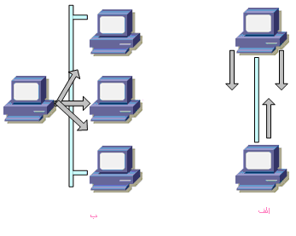
شکل 5-3- لایه Transport الف ) TCP ب)UDP

5-9- پروتکل UDP : لايه Transport
User Datagram Protocol پروتکلي در سطح لايه حمل بوده که برنامه مقصد در شبکه را مشخص نموده و از نوع بدون اتصال است. پروتکل فوق، امکان توزيع اطلاعات با سرعت مناسب را ارائه ولي در رابطه با تضمين صحت ارسال اطلاعات، سطح مطلوبي از اطمينان را به وجود نمي آورد. UDP در رابطه با داده‌هاي دريافتي توسط مقصد، به Acknowledgment نيازي نداشته و در صورت بروز اشکال و يا خرابي در داده‌هاي ارسال شده، تلاش مضاعفي بمنظور ارسال مجدد داده‌ها، انجام نخواهد شد. اين بدان معنا است که داده‌هايي کمتر ارسال مي‌گردد ولي هيچ يک از داده‌هاي دريافتي و صحت تسلسل بسته‌هاي اطلاعاتي، تضمين نمي گردد. از پروتکل فوق بمنظور انتقال اطلاعات به چندين کامپيوتر با استفاده از Broadcast و يا Multicast، استفاده به عمل مي‌آيد. پروتکل UDP، در مواردي که حجم اندکي از اطلاعات ارسال و يا اطلاعات داراي اهميت بالايي نمي باشند نيز استفاده مي‌گردد. استفاده از پروتکل UDP درمواردي همچون media Multicasting Streaming، ( نظير يک ويدئو کنفرانس زنده ) و يا انتشار ليستي از اسامي کامپيوتر‌ها که بمنظور اطلاعات محلي استفاده مي‌گردند، متداول است. بمنظور استفاده از UDP،برنامه مبدأ مي‌بايست پورت UDP خود را مشخص نمايد دقيقاً مشابه عملياتي که مي‌بايست کامپيوتر مقصد انجام دهد لازم به ياد آوري است که پورت‌هاي UDP از پورت‌هاي TCP مجزا و متمايز مي‌باشند ( حتي اگر داراي شماره پورت يکسان باشند ).

5-10- پروتکل IP : لايه Internet
Internet Protocol، امکان مشخص نمودن محل کامپيوتر مقصد در يک شبکه ارتباطي را فراهم مي‌نمايد. IP،يک پروتکل بدون اتصال و غير ممکن بوده که اولين مسئوليت آن آدرس دهي بسته‌هاي اطلاعاتي و روتينگ بين کامپيوتر‌هاي موجود در شبکه است. با اينکه IP همواره سعي در توزيع يک بسته اطلاعاتي مي‌نمايد، ممکن است يک بسته اطلاعاتي در زمان ارسال گرفتار مسائل متعددي نظير : گم شدن، خرابي، عدم توزيع با اولويت مناسب، تکرار در ارسال و يا تأخير گردند. درچندين مواردي، پروتکل IP تلاشي بمنظور حل مشکلات فوق را انجام نخواهد داد ( ارسال مجدد اطلاعات درخواستي ). آگاهي از وصول بسته اطلاعاتي در مقصد و بازيافت بسته‌هاي اطلاعاتي گم شده، مسئوليتي است که بر عهده يک لايه بالاتر نظير TCP و يا برنامه ارسال کننده اطلاعات، واگذار مي‌گردد.

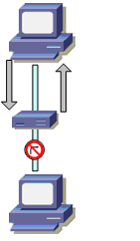
شکل 5-4 : پروتکل ICMP : لایه Internet

5-11- پروتکل ICMP : لايه Internet
Internet Control Message Protocol، امکانات لازم در خصوص اشکال زدايي و گزارش خطا در رابطه با بسته‌هاي اطلاعاتي غير قابل توزيع را فراهم مي‌نمايد. با استفاده از ICMP، کامپيوتر‌ها و روتر‌ها که از IP بمنظور ارتباطات استفاده مي‌نمايند، قادر به گزارش خطا و مبادله اطلاعاتي محدود در رابطه وضعيت بوجود آمده مي‌باشند. مثلاً در صورتي که IP، قادر به توزيع يک بسته اطلاعاتي به مقصد مورد نظر نباشد، ICMP يک پيام مبتني بر غير قابل دسترس بودن را براي کامپيوتر مبدأ ارسال مي‌دارد. با اينکه پروتکل IP بمنظور انتقال داده بين روتر‌هاي متعدد استفاده مي‌گردد، ولي ICMP به نمايندگي از TCP/IP، مسئول ارائه گزارش خطا و يا پيام‌هاي کنترلي است. تلاش ICMP، در اين جهت نيست که پروتکل IP را به عنوان يک پروتکل مطمئن مطرح نمايد، چون پيام‌هاي ICMP داراي هيچ گونه محتوياتي مبني بر اعلام وصول پيام ( Acknowledgment ) بسته اطلاعاتي نمي باشند. ICMP صرفاً سعي در گزارش خطا و ارائه فيزيک‌هاي لازم در رابطه با تحقق يک وضعيت خاص را مي‌نمايد.

5-12- پروتکل IGMP : لايه Internet
Internet Group Management Protocol، پروتکلي است که مديريت ليست اعضاء براي IP Multicasting، در يک شبکه TCP/IP را بر عهده دارد. IP Multicasting، فرايندي است که بر اساس آن يک پيام براي گروهي انتخاب شده از گيرندگان که گروه multicast ناميده مي‌شوند ؛ ارسال مي‌گردد. IGMP ليست اعضاء را نگهداري مي‌نمايد.

5-13- پروتکل ARP : لايه Internet
Address Resolution Protocol، پروتکلي است که مسئوليت مسئله نام به آدرس را در رابطه با بسته‌هاي اطلاعاتي خروجي بر عهده دارد.
ماحصل فرآيند فوق، Mapping آدرس IP به آدر س MAC مربوطه است. کارت شبکه از آدرس MAC، به منظور تشخيص تعلق يک بسته اطلاعاتي به کامپيوتر مربوطه، استفاده مي‌نمايند. بدون آدرس‌هاي MAC، کارت‌هاي شبکه، دانش لازم در خصوص ارسال بسته‌هاي اطلاعاتي به لايه IP بمنظور ارسال در شبکه، آدرس‌هاي MAC مبدأ و مقصد به آن اضافه مي‌گردد.
ARP، از جدولي خاص بمنظور ذخيره سازي آدرس‌هاي IP و MAC مربوطه، استفاده مي‌نمايد. محلي از حافظه که جدول فوق در آن جا ذخيره مي‌گردد، Cache ARP ناميده مي‌شود. ARP Cache هر کامپيوتر شامل mapping لازم براي کامپيوتر‌ها و روتر‌هايي است که صرفاً بر روي يک سگمنت مشابه قرار دارند.

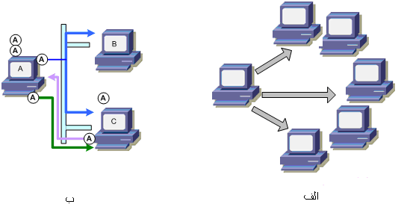
شکل 5-5: الف ) پروتکل IGMP :لایهInternet ب) پروتکل ARP :لایه Internet
[4][8]

فصل ششم : خطوط E1
سيستم‌هاي تلفني آنالوگ، در اصل جهت برقراري ارتباطvoice ( صدا ) بين دستگاه‌هاي تلفن طراحي شده اند و نه براي تبادل Data به صورتي که امروزه معمول مي‌باشد. با توجه به اينکه فرکانس امواج قابل تشخيص توسط گوش انسان بينHZ 300 تاHZ 3500 مي‌باشد، تجهيزات مخابراتي براي انتقال سيگنال بين صفر تاHZ 4000 تنظيم شده اند. با پيشرفت فناوري و استفاده از سيگنال‌هاي ديجيتال براي انتقال داده‌ها مشخص شده که انتقال سيگنال به صورت ديجيتال مناسب تر از سيستم‌هاي قديمي آنالوگ مي‌باشد زيرا امکان استفاده از پهناي بسيار وسيع تري را روي بستر‌هاي مخابراتي ممکن مي‌سازد ( حدودMHZ 1/5 روي سيم مسي ).
در اين روش هنگام انتقال سيگنال از تلفن مبدأ به تلفن مقصد ابتدا سيگنال به صورت آنالوگ به مرکز مخابراتي محلي فرستاده مي‌شود و سپس براي انتقال اين سيگنال از مرکز مخابرات مبدأ تا مرکز مخابرات مقصد از امواج ديجيتال استفاده مي‌شود. به اين ترتيب امکان استفاده بهتر از بستر موجود بين مراکز مخابرات فراهم مي‌شود. براي انجام کار، در مرکز مخابرات مبدأ توسط دستگاه‌هاي ( Analog to Digital Converter) ADC نمونه‌هاي ديجيتال از کانال Analog Voice اوليه تهيه مي‌شود و امواج در کانال‌هاي ديجيتال که داراي دو برابر فرکانس امواج صداي اصلي مي‌باشند به مرکز مخابرات مقصد ارسال مي‌شوند. با توجه به تئوري Nyquist فرکانس هر کانال ديجيتال دو برابر فرکانس کانال‌هاي آنالوگ يعني HZ 8000 در نظر گرفته مي‌شود و با توجه به اينکه هر کانال به وسيله هشت بيت مشخص مي‌شود، سرعت انتقال داده‌ها در يک کانال برابر 64000 بيت در ثانيه مي‌باشد.
خطوط E1 از تکنيک ديجيتال براي انتقال Voice و Data استفاده مي‌کنند که شامل 30 کانال 64 کيلو بيت در ثانيه مي‌با شند. در ايران از خطوط E1 براي برقراري 30 کانال Data از مرکز مخابرات تا مرکز ISP به جاي 30 خط آنالوگ جداگانه استفاده مي‌شود و ارتباطي به تجهيزات سمت مصرف کننده ندارد. بنابراين با توصيفات فوق چنانچه ارتباط از کاربر تا ISP ديجيتال باشد با توجه به پهناي باندKbps 64 کانال‌هاي ديجيتال برقراري ارتبايطKbps 56 با استفاده از مودم‌هاي v.90 ممکن مي‌باشد. در ايران با توجه به آنالوگ بودن بستر مخابرات برقراري ارتباط دربهترين شرايط خط و فاصله کاربر ( حداکثر 3 مايل ) با استفاده از مودم‌هاي v.90 حداکثر معادل سرعتKbps 48 مي‌شود.
در ايران به توجه به استفاده از E1 در سمت ISP به دليل وجود بستر‌هاي آنالوگ در سمت کاربر، ارتباط کاربر و ISP با شرايط قبل از استفاده از E1 تفاوتي نمي کند.
در شرايط معمول عناصر ديگري در سرعت و کيفيت تبادل اطلاعات از طريق خطوط تلفن تأثير گذاشته، باعث مي‌شوند سرعت‌هاي واقعي انتقال Data عملاً پايين تر از مقادير ذکر شده باشند که از مهمترين اين عوامل مي‌توان به کيفيت سيم‌ها، اتصالات و سوئيچ‌هاي مسير اشاره نمود که همگي نقش قابل توجهي در افت کيفيت ارتباط بازي مي‌کنند و به همين دليل معمولاً مودم‌ها با سرعت پايين تري به تبادل اطلاعات مي‌پردازند.
علاوه بر تمام مطالب فوق در صورتي که برقراري ارتباط خط تلفن منازل کاربران با مراکز مخابرات از طريق دستگاه‌هاي SLC انجام مي‌شود، دستيابي به سرعتKbps 56غير ممکن مي‌شود، زيرا در هنگام برقراري اتصال سيم SLC به سوئيچ مخابرات يک تبديل، سيگنال ديجيتال به آنالوگ و دو مرتبه آنالوگ به ديجيتال صورت مي‌پذيرد که تبديل آخر باعث مي‌شود هيچ يک از پروتکل‌هاي V.90 و Kbps Flex 56 با اين سرعت کار نکنند و عملاً ناتوان بشوند در ضمن با توجه به کمبود باند اصلي ارتباط بااينترنت در ISP عملاً امکان اختصاصي پهناي باند کافي براي هر کاربر وجود ندارد.
نظر سنجي‌هاي نشان داده شده از کاربران خطوط E1 حاکي از شکايت‌هايي، از قبيل قطعي‌هاي مکرر در بعضي از نقاط مي‌باشد. ارائه خطوط E1 گامي در جهت بهبود ارتباطات Data مي‌باشد ولي در شرايط فعلي تفاوت چنداني در کيفيت ارائه سرويس‌هاي اينترنت به وجود نمي آورد ؛ امروزه براي رفع اين ناتواني از تکنيک XDSL استفاده مي‌شود. [11][12]

فصل هفتم : روتر و نقش آن در شبكه‌های WAN
روتر يكی از دستگاه‌های شبكه ای مهم و حياتی است كه از آن در شبكه‌های LAN و WAN استفاده می گردد.
روتر يك نوع كامپيوتر خاص است كه دارای عناصر مشابه يك كامپيوتر استاندارد شخصی نظير پردازنده، حافظه، خطوط داده و اينترفيس‌های مختلف ورودی و خروجی است. روتر‌ها به منظور انجام عمليات بسيار خاص كه عموما" نمی توان آنان را توسط كامپيوتر‌های شخصی انجام داد، طراحی شده اند. مثلا" با استفاده از روتر می توان دو شبكه را به يكديگر متصل کرد تا در ادامه امكان مبادله اطلاعات بين آنان فراهم گردد. روتر، همچنين بهترين مسير ارسال داده از يك شبكه به شبكه ای ديگر را تعيين می نمايد.
با اين كه می توان از روتر برای تقسيم ( Segmentation ) يك شبكه محلی استفاده نمود ولی‌ مهمترين كاربرد آٓن به عنوان يك دستگاه شبكه ای در شبكه‌های WAN می باشد.
WAN (برگرفته از Wide Area Network)،‌ يك شبكه ارتباطی است كه يك حوزه جغرافيائی گسترده نظير يك شهرستان، استان و يا كشور را تحت پوشش قرار می دهد. اين نوع شبكه‌ها دارای مشخصات منحصربفرد مختص به خود می باشند كه آنان را از يك شبكه محلی متمايز می نمايد.
شبكه‌های WAN دارای تفاوت‌های عمده ای نسبت به شبكه‌های LAN می‌باشند. مثلا" برخلاف يك شبكه LAN كه ايستگاه‌ها، دستگاه‌های جانبی، ترمينال‌ها و ساير دستگاه‌های موجود در يك ساختمان و يا منطقه جغرافيائی محدود و كوچك را به يكديگر متصل می نمايد، شبكه‌های WAN امكان مبادله اطلاعات بين دستگاه‌های موجود در يك حوزه جغرافيائی گسترده را فراهم می نمايند.
شبكه‌های WAN در لايه فيزيكی و لايه data link مدل مرجع OSI كار می كنند. با استفاده از اين نوع شبكه‌ها، می توان شبكه‌های محلی موجود در مكان‌های متعدد و مسافت‌های طولانی را به يكديگر متصل نمود.
از تكنولوژی‌های WAN در اكثر موارد به منظور اتصال روتر‌ها به يكديگر استفاده می گردد و روتر‌ها با اتصالات مبتی بر WAN با يكديگر ارتباط برقرار می نمايند. روتر‌ها مسئوليت ايجاد ستون فقرات در شبكه‌های داخلی بزرگ ( اينترانت ) و يا اينترنت را برعهده داشته و در لايه سوم مدل مرجع OSI فعاليت می نمايند ( اتخاذ تصميم بر اساس آدرس‌های شبكه ).
شبكه‌های WAN در لايه فيزيكی و data link مدل مرجع OSI فعاليت می نمايند. مطلب فوق بدين معنی نمی باشد كه پنج لايه ديگر مدل مرجع OSI در شبكه‌های WAN جايگاهی ندارند. عبارت فوق بر اين نكته مهم تاكيد می نمايد كه خصايصی كه يك شبكه WAN را از LAN متمايز می نمايد در لايه‌های فيزيكی و link data حضور موثر و كاملا" مشهودی را دارند. به عبارت ديگر، استاندارد‌ها و پروتكل‌های استفاده شده در شبكه‌های WAN و در لايه‌های اول و دوم متفاوت با استاندارد‌ها و پروتكل‌های‌ استفاده شده در شبكه‌های محلی و در لايه‌های‌ مشابه می باشد.
روتر‌ها نيز همانند كامپيوتر‌ها كه برای اجرای برنامه‌ها به يك سيستم عامل نياز دارند، از خدمات يك سيستم عامل در ابعاد گسترده استفاده می نمايند.
فرآيند راه اندازی روتر با استقرار برنامه Bootstrap ، سيستم عامل و يك فايل پيكربندی در حافظه آغاز می گردد. در صورتی كه روتر نتواند يك فايل پيكربندی را پيدا نمايد، Setup mode فعال و پس از اتمام عمليات در اين mode،‌ می توان يك نسخه Backup از فايل پيكربندی را در حافظه NVRAM ذخيره نمود.هدف از اجرای روتين‌های راه انداز نرم افزار IOS، راه اندازی و آغاز فعاليت‌های يك روتر می باشد.
پس از روشن كردن روتر، در اولين اقدام برنامه ای موسوم به POST ( برگرفته از power-on self-test ) اجراء می گردد. برنامه فوق در حافظه ROM ذخيره و مشتمل بر روتين‌هائی است كه تمامی عناصر سخت افزاری روتر نظير پردازنده، حافظه و پورت‌های اينترفيس شبكه را بررسی و تست می نمايد.
IOS (برگرفته از Internetwork Operating System)، نرم افزاری است كه از آن به منظور كنترل روتينگ و سوئيچينگ دستگاه‌های بين شبكه ای استفاده می گردد.
پس از دستيابی به روتر، در اولين اقدام می بايست عمليات logging را انجام تا زمينه استفاده از ساير دستورات به منظور مشاهده آخرين وضعيت پيكربندی و يا تغيير پيكربندی روتر فراهم گردد.
به منظور ارائه يك لايه امنيتی مناسب، امكان بالفعل كردن پتانسيل‌های ارائه شده ( دستورات ) روتر در دو mode متفاوت فراهم شده است.
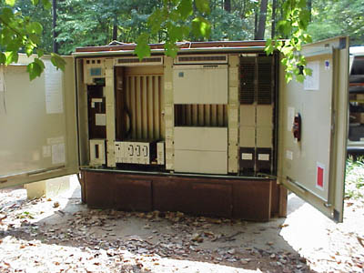
شکل 7-1: نمایی از اتاق کانکس واقع در مرکز مخابرات

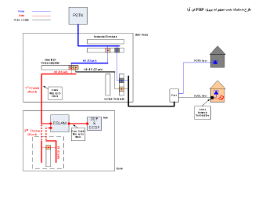
شکل 7-2: طرح شماتیک نصب تجهیزات پروژه PAP فن آوا
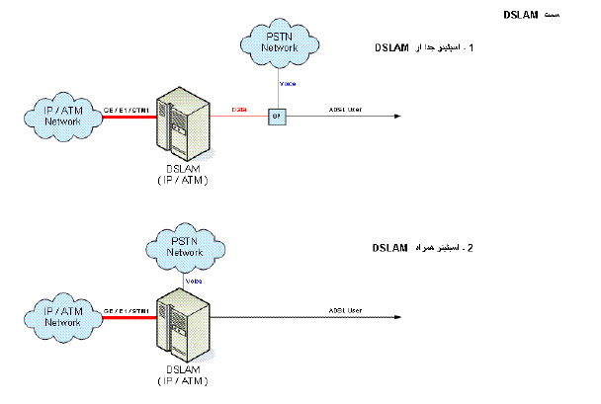
شکل 7-3: ساختار بلوکی سمت Dslam
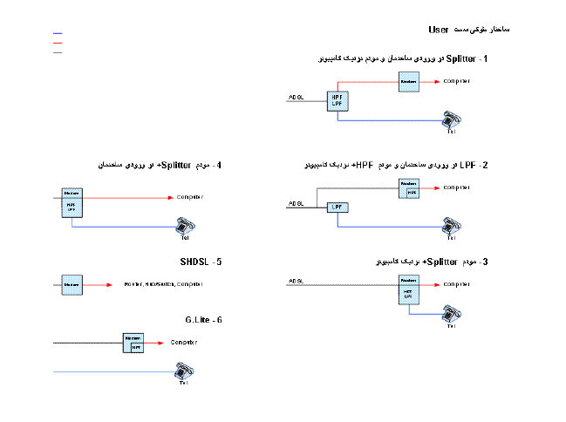شکل 7-4: ساختار بلوکی سمت User

[4][8][11][15]

فصل هشتم : افزایش دهنده سرعت اینترنت Telezoo ( Speedy )
Speedy راه حل میلیون‌ها کاربر اینترنتی است که از سرعت بالایی، حین استفاده از اینترنت بهره نمی برند ودر حقیقت جایگزین Broadband (اینترنت با سرعت بالا) است.
Speedy نرم افزاری است که با به کار بستن یک تکنولوژی منحصر به فرد در فشرده سازی اطلاعات سرعت اتصال به اینترنت از طریق Dial UP را حتی تا 10 برابر نیز بهبود می بخشد.
در حقیقتSpeedy :
به راحتی بر روی PC و یا MAC نصب می شود،در تمام دنیاقابل استفاده است،با هر ISP کار می کند،نیاز به هیچ سخت افزاری ندارد، در بردارنده 70% از مزایای سیستم‌های پرسرعت یا یک دهم قیمت آن می باشد.

8-1- Speedy چگونه کار می کند؟
وقتی که نمی شود به صورت فیزیکی سرعت استفاده از اینترنت را بالا برد Speedy، از روش‌های مختلف فشرده سازی جهت فشرده کردن تک تک اجزاء یک صفحه Web استفاده می‌کند که در ن‌هایت این امر موجب می شود صفحه Web و یا Mail – E به سرعت بارگذاری شوند.
هنگامی که شما آدرس یک صفحه Web راباز می کنید. نرم افزار Speedy درخواست شما را به سرور‌های Telezoo ارجا می دهند و آن‌ها صفحه Web و محتوای آن را به صورت فشرده برای شما می فرستند و حال نرم افزار Speedy اطلاعات فشرده را به شکل معمول در می آورد ؛ در حال حاضر این روش برای موارد زیر انجام شده است :
- عکس و تصاویر (e.g., JPEG, PNG, GIF, BMP)
- طراحی و ترسیمات (e.g., GIF, BMP)
- اشیاء تصاویر متحرک (GIF)
HTML objects -
- متن (TEXT)
Microsoft Office (Word, Excel, PowerPoint) -
Macromedia Flash -
برای هر مواردی که در بالا ذکر نشده، یک تکنولوری جایگزین در این نرم افزار طراحی شده که افزایش سرعت %30 – % 20 را تضمین می کند.

8-2- استفاده از Speedy چگونه است ؟
به محض اینکه برنامه Install شود از آن به بعد برنامه به صورت اتوماتیک فعال می شود دیگر کاربر نباید برای هر استفاده password, user name وارد کند. شما می توانید از نشانه برنامه که بر روی taskbar یا browser وجود دارد این برنامه را غیر فعال و یا مجددا" فعال کنید. هنگامی که اطلاعات از اینترنت down load و یا upload می شود نشانگر برنامه که در حال چرخش است ( قسمت راست بالای صفحه جستجوگر) نشان می دهد نرم افزار فعال است و درحال فشرده کردن اطلاعات می باشد.

8-3- حداقل امکانات برای اجرای Speedy چیست ؟
برای اجرای Speedy شما نیاز به :
برای کاربران PC
- سیستم عامل : Windows 98/NT/2000/XP
- Pentium 200 MHz : CPU
- نرم افزار‌های:
Microsoft Internet Explorer v5.0 - و یا بالاتر
Netscape Navigator 6.0 - و یا بالاتر
Phaseout 5.1 - و یا بالاتر
Opera 7 - و یا بالاتر
Avant 9.02 - و یا بالاتر
Firefox 0.8 - و یا بالاتر
Mozilla 1.6 - و یا بالاتر
MYIE2 0.9 - و یا بالاتر
- برنامه‌های e- mail تامین شده : تمام P0p3 – 1MAP – Compliant
- حافظه قابل دسترسی : 10MB ( ترجیحا MG50 )
- RAM : حداقل MG 128
برای کاربران MACINTOSH
- سیستم عامل : MAC OSX 10/2
- Power PC G3 333 MHz : CPU
- نرم افزار جستجوگر , Microsoft Internet Explorer, Netscape : Safari1/0
- برنامه‌های در نظر گرفته شده در حال حاضر : هیچ برنامه ای برای کاربران MAC در نظر نگرفته شده است.

8-4- Speedy با چه سیستم اتصال به اینترنت کار می کند و آیا جایگزین ISP است ؟
Speedy با سیستم Dial- UP آنالوگ و دیجیتال (broadband - ISDN) با سرعت کمتر ازKbps 300 - به استثنای VPNS و سیستم‌های ماهواره ای - کارمی کند.
Speedy، جایگزین ISP نیست بلکه فقط سرعت انتقال اطلاعات را بالا می برد.

8-5- آیا می توان به طور هم زمان از خطوط تلفن Speedy استفاده کرد؟
Speedy جایگزین اتصال رایج به اینترنت نیست و تن‌ها این نرم افزار به این کار سرعت می بخشد و اگر شما در حال حاضر از سیستم‌های پر سرعت (highspeed) استفاده نمی کنید، Speedy توانایی آٓزاد کردن خطوط تلفن شما را ندارد.

8-6- آیا Speedyدر هر کشور قابل استفاده است ؟
در تمام دنیا و در کلیه کشور‌ها، Speedy قابل استفاده می باشد.

8-7- آیا می توان را به همراه تلفن همراه استفاده کرد ؟
بله شما می توانید توسط تلفن همراه به اینترنت وصل شوید و از نرم افزار Speedy استفاده کنید به شرط آنکه قبلا این نرم افزار روی کامپیوترشمانصب شده باشد.
اگر از سیستمGPRS استفاده می کنید هزینه تلفن به واسطه کاهش حجم اطلاعات دریافتی شما به مراتب کمتر خواهد بود که این امر حتی می تواند تا کاهش 90% قیمت بیانجامد.
صفحاتWeb به طور معمول در عرض 25 ثانیه بارگذاری می شود اما با این روش این زمان به حدود 6 ثانیه می رسد. به کمک این روش اتصال کاربران بی سیم (Kbps 6/9) توسط تلفن همراه،همانند اتصال توسط فیبر نوری (Kbps 56) به نظر می رسد البته با افزایش سرعتی به اندازه 10 برابر.

8-8- آیا Speedy سرعتE-Mail را نیز بالا می برد ؟
بلهSpeedy می تواند زمان فرستادن یا دریافت E-Mail را کاهش دهد؛ Speedyبه وضوح و بدون دخالت هیچ کاربری بهE-Mail سرعت می بخشد لذا شما به همان روال معمول می توانید ازE-Mail استفاده کنید. این نرم افزار باIMAP/POP3/SMTP Client /Eudora /Outlook Express /Mozilla Thouderbird /NetScape Mail سازگاری دارد.

8-9- آیا Speedy قابلیت استفاده بر روی بیش از یک کامپیوتر را دارد؟
متاسفانه استفاده از Speedy فقط برای کامپیوتری که نرم افزار روی آن نصب است،مجاز می باشد.

8-10- چگونگی ارائه خدماتADSL شرکت فن آوا در شهرستان‌ها:
ارائه خدمات ADSL به شهرستان‌ها توسط نمایندگان این شرکت در آن شهرستان‌ها صورت می گیرد؛ به این صورت که شرکت داده پردازی فن آوا نماینده خود را به اداره مخابرات معرفی می کند،که اطلاعات واریزی وجوه نمایندگان به شرکت درفرم مربوطه ثبت می شود. نمایندگان برای دریافت کالا‌های مورد نیاز، فرم مربوط به آن راپرمی کنند،در ن‌هایت پس از انجام این مراحل پشتیبانی از مشترکین صورت می گیرد که پشتیبانی کلی آن توسط شرکت فن آوا موج انجام می شود که نمونه فرم‌های آن در فایل "Form.xls "که ضمیمه گزارش شده، آورده شده است شرکت به نمایندگان در شهرستان‌ها خطوط ADSL را اجاره می دهد،که در صورت خرید این خطوط، باید قرارداد فروش را پر کنند. در ادامه به یادگیری HTML ومقدماتی از PHP و MY SQL پرداختیم. [13]

فصل نهم : HTML

9-1- شکل کلی دستورات HTML :
دستورات HTML چگونگی نمایش صفحه وب در مرورگر را مشخص می کنند. تقریبا هر دستور HTML دارای یک علامت شروع و یک علامت پایان است که در داخل < > قرار می گیرند: اگر دستور HTML را با tag نشان دهیم، هر دستور به صورت زیر بیان می شود.
<tag> شروع
…
</tag>پایان
البته بعضی از دستورات HTML به </tag> نیاز ندارند.
هر برنامه HTML با دستور <HTML> شروع و به </HTML> ختم می شود. علاوه بر این، هر برنامه HTML دارای دو بخش عنوان و بدنه است. بخش عنوان شامل اطلاعات مکمل در مورد سند HTML است و مثلا شامل عنوانی است که در مرورگر ظاهر می شود. این بخش با <head> شروع و به </head> ختم می شود. عنوان صفحه با <title> شروع و به </title> ختم می شود. بخش بدنه حاوی دستورالعمل‌های تولید صفحه است که با <body> شروع و به </body> ختم می شود. با توجه به این توضیحات، شکل کلی برنامه HTML را می توان مانند شکل زیر بیان کرد.
<html>
<head>
<title> عنوان صفحه </title>
…سایر توضیحات …
</head>
<body>
…دستورات ایجاد کننده صفحه …
</body>
</html>

9-1-1- تعیین تیتر‌ها وپاراگراف بندی:
برای تعیین تیتر‌ها از دستورات <h1> تا <h6> استفاده می شود. تیتر‌های بزرگ با <h1> و تیتر‌های کوچک با <h2>، <h3>،... و <h6> مشخص می شوند:
<h1> welcome to HTML </h1>
برای پاراگراف بندی از دستور <p> استفاده می شود:
<p>
پاراگراف
</p>

9-1-2- تعیین نوع متن،توضیحات وخط افقی:
با استفاده از دستور <b> می توان متن را پر رنگ و با استفاده از دستور <i> می توان متن را ایتالیک کرد:
<b> this is bold text </b>
<i> this is italic text </i>
برای توضیحات از علائم <!-- و <-- استفاده می شود:
--> توضیحات <!--
برای اینکه متنی چشمک زن باشد، از دستور blink استفاده می شود:
<blink> this text blinking </blink>
اگر بخواهید به سطر جدیدی بروید از <br> استفاده کنید. این دستور فاقد بخش انت‌هایی، یعنی </br> است:
This text splits <br> in two line
برای رسم خط افقی از دستور <hr> استفاده می شود. این دستور فاقد بخش انت‌هایی، یعنی </hr> است.

9-1-3- ایجاد پیوند و انتقال تصویر صفحه وب :
برای ایجاد پیوند از دستور <a> استفاده می شود:
<a href = “ url ”> sample </a>
url مشخص می کند پس از کلیک کردن پیوند، چه صفحه ای اجرا شود:
<a href = “ c:\\home.htm ” > sample </a>
با این دستور، پیوندی به نام sample ایجاد می شود که با کلیک کردن بر روی آن، فایل home.htm اجرا می گردد.
برای انتقال تصویر به صفحه وب از دستور img استفاده می شود:
“> نام فایل تصویر” =img src <
دو صفت مهم آن width و height می باشند که به ترتیب، پهنا و ارتفاع تصویر را مشخص می کنند. صفت border ضخامت حاشیه دور تصویر را مشخص می نماید :
<img src= arm.gif width = “100“ height = “100” border = “1”>

9-2- لیست‌ها درHTML :
در HTML مدرن، سه نوع لیست وجود دارد: لیست‌های مرتب (<ol>)، لیست‌های نا مرتب (<ul>) و لیست‌های تعریفی(<dl>) . دو نوع لیست دیگری که به ندرت مورد استفاده قرار می گیرند، عبارت اند از <menu> و<dir> و معمولا به صورت لیست نامرتب به کار برده می شوند. لیست‌ها، بلوکی از عناصر هستند که ساختار بلوکی را ایجاد می کنند. لیست‌ها می توانند تو در تو و حاوی ساختار بلوکی دیگر مثل پاراگراف باشند.

9-2-1- لیست مرتب :
لیست مرتب توسط دستورات <ol> و </ol> مشخص می شود و لیستی است که ترتیب عناصر آن مهم است. ترتیب با شماره گذاری مشخص می شود که شماره گذاری با استفاده از اعداد عربی، حروف یا اعداد رومی انجام می شود: لیست‌های مرتب برای ایجاد طرح‌های ساده و دستورات مرحله ای به کار می رود، زیرا عناصر لیست به طور خودکار توسط مرورگر شماره گذاری می شود. شکل کلی تعریف لیست به صورت زیر است:
<ol>
<li> option 1
<li> option 2
…
<li> option n
</ol>
دستور <ol> دارای سه صفت مهم است که عبارتند از : compact، start و type. صفت compact فاقد مقدار است، زیرا به مرورگر می گوید که جهت صرفه جویی در فضای صفحه، عناصر لیست را فشرده کند.
با استفاده از صفت type می توان مشخص کرد که برای شماره گذاری عناصر لیست از چه حروف یا اعدادی استفاده شود. اگر مقدار type برابر با A باشد برای شماره گذاری از حروف کوچک و اگر برابر A باشد از حروف بزرگ استفاده می گردد. مقدار i اعداد رومی کوچک و مقدارI اعداد رومی بزرگ و مقدار 1 اعداد معمولی را مشخص می کند. مقدار پیش فرض برابر با 1 است. توجه کنید که صفت type در <ol> الگوی شماره گذاری برای کل لیست مشخص می کند، مگر اینکه با استفاده از مقدار type در دستور <li> جایگزین شود. هر دستور <li> نیز می تواند صفت type داشته باشد که می تواند مقادیر I , i , A , a یا 1 را بپذیرد. هر وقت <li> مقدار جدیدی برای type مشخص کند، برای بقیه لیست از آن استفاده می گردد، مگر آنکه <li> بعدی مقدار دیگری را برای type تعیین کند. و صفت type می تواند حرفی یا عددی باشد. به عنوان مثال، برای اینکه لیست مرتب از حرف j شروع شود، باید دستور <ol type = “a” start = “10” > را بکار ببرید، زیرا j دهمین کاراکتر است. دستور <li> در داخل لیست مرتب می تواند شماره گذاری فعلی را با صفت value عوض کند. این صفت، یک مقدار عددی را مشخص می کند. شماره گذاری لیست باید از عددی که با این صفت تعیین می شود آغاز و ادامه یابد.

9-2-2- لیست‌های نامرتب:
لیست نامرتب که توسط دستورات <ui> و </ui> مشخص می گردد، برای عناصری بکار می رود که ترتیب برای آن‌ها مهم نباشد. این نوع لیست برای لیستی از خواص و فواید محصولات مفید است. مرورگر برای مشخص کردن عناصر لیست نامرتب از علامت‌هایی مثل دایره و مربع توپر، یا دایره توخالی استفاده می کند.
لیست‌های نامرتب می نوانند تو در تو باشند. هر سطح تو در تویی، با تورفتگی‌هایی مشخص می شود و علامت مربوط به عناصر آن نیز بر حسب نیاز تغییر می کند. به طور کلی، دایره مربع توپر در سطح اول لیست بکار می روند و دایره توخالی برای سطح دوم لیست بکار برده می شود. سطح سوم نیز از یک مربع استفاده می کند. این موضوع برای تمام مرورگر‌ها متداول است. صفت type در دستور <ul>، علامت را برای کل لیست مشخص می کند. همچنین صفت type با هر دستور <li> برای تعیین عناصر لیست نیز قابل استفاده است. مقادیر ممکن برای type عبارتند از : circle , disk و square.

9-2-3- لیست‌های تعریفی:
لیست تعریفی شامل مجموعه ای از عناصر و تعریف هر یک از آن‌ها است. به عبارت دیگر، همراه هر عنصر، توصیفی از آن نیز وجود دارد. این نوع لیست با دستورات <dt> و </dt> مشخص می شوند. هر عنصر لیست با دستور <dt> مشخص می گردد. تعاریف نیز با دستور <dd> مشخص می شوند. نیاز به دستورات </dt> و</dd> نیست ولی در عبارات توضیحات طولانی ممکن است مفید واقع شوند.
چون لیست‌های تعریفی فاقد شماره یا علامت‌هایی برای عناصر لیست هستند، اغلب کسانی که با HTML کار می کنند، از آن برای تورفتگی دادن به متن‌ها استفاده می کنند. گرچه این روش، مناسب ترین روش برای تو رفتگی متن است، به جای آن از لیست نامرتب استفاده می گردد. نگاهی به کاربرد <ul> و خروجی ابزار‌های HTML نشان می دهد که برای ایجاد تو رفتگی در متن، استفاده از <ul> به جای <dl> بسیار متداول است. علت استفاده از <ul> این است که برای ایجاد تو رفتگی از دستورات کمتری استفاده می کند. توجه داشته باشید که لیست‌ها می توانند تو در تو باشند و در نتیجه تو رفتگی‌های متفاوتی را می توان ایجاد کرد.

9-3- تعریف جدول:
با استفاده از جداول می توان اطلاعات را سازمان دهی کرد. جدول‌ها در HTML از قدرت‌های خاصی برخوردارند. جدول ساده شامل چند سطر و ستون است که محل برخورد هر سطر و ستون را خانه جدول می گوییم. اغلب خانه‌های جدول شامل داده‌ها است. در HTML جدول با چهار دستور مشخص می شود. جدولی که با <table> و </table> مشخص می گردد حاوی یک یا چند سطر است که با <tr> و </tr> تعیین می شوند. هر سطر حاوی خانه‌هایی است که دارای عنوان است و با <th> و </th> مشخص می گردد و یا حاوی داده‌هایی است که با <td> و </td> مشخص می گردد.
همان طور که گفته شد هر جدول حاوی سطر‌هایی است که در بین <tr> و </tr> قرار دارند. تعداد سطر‌های جدول با تعداد دستور <tr> مشخص می گردد. تعداد ستون‌های جدول با حداکثر تعداد خانه‌های جدول تعیین می گردد که با <td> و </td> مشخص می شود و یا با استفاده از عناوین تعیین می گردد که با <th> و </th> در جدول مشخص می شود. البته می توان با صفت cols که د رHTML 4 وجود دارد، تعداد ستون‌های جدول را مشخص کرد. این صفت مربوط به دستور <table> است. مثلا دستور <table border = “1” cols = “2” > تعداد ستون‌ها را 2 تعیین می کند.
عناوین جدول با دستور <th> تعیین می شوند. مرورگر‌ها با عناوین به شیوه‌های مختلفی برخورد می کنند، مثلا عناوین را در وسط قرار می دهند و متن را به صورت پر رنگ می نویسند. خانه‌های واقعی جدول با دستور <td> مشخص می شوند. دستورات <td> و <th> می توانند شامل هر تعدادی از داده‌ها و از هر نوعی باشند. مثلا می توان یک پاراگراف را همراه با یک تصویر در یک خانه جدول قرار داد. جدول می تواند حاوی یک کپشن باشد که با <caption> و </caption> مشخص می گردد. کپشن در بالا یا پایین جدول قرار می گیرد و معمولا محتویات جدول را مشخص می کند.

9-3-1- صفات rowspan و colspan :
با استفاده از صفات rowspan و colspan در عناصر جدول، می توان خانه‌هایی از جدول را ایجاد کرد که شامل چند سطر یا ستون باشد. صفت rowspan مشخص می کند که یک خانه جدول می تواند به اندازه چند سطر ارتفاع داشته باشد. این صفت برای تعریف جداولی که خانه‌های آن ارتفاع‌های متفاوتی دارند به کار می رود. تعداد سطر‌ها با یک مقدار عددی مشخص می شود. صفت colspan مشخص می کند که عرض هر خانه چند ستون می تواند باشد. این صفت برای تولید جداولی به کا رمی رود که خانه‌های آن پهنای متفاوتی دارند. تعداد ستون‌ها با یک عدد مشخص می‌شود.

9-3-2- جدول و صفحه آرایی :
ازدیدگاه بسیاری از افراد، جدول‌ها به خودی خود جذاب نیستند. اما جدول‌ها ابزار‌های مناسبی برای صفحه آرایی صفحه وب می باشند. اصول طراحی گرافیک این است که عناصر ویژوال به نحو خوبی در کنار هم قرار گیرند. جدول‌ها می توانند برای این منظور مورد استفاده قرار گیرند. جدول‌ها برای تنظیم نگارش بسیار مفیدند.
استفاده از جدول برای صفحه آرایی مستلزم بکارگیری صفت width است. صفت width مربوط به دستور <table> عرض جدول را با پیکسل یا با درصد مثل 80% مشخص می کند. همچنین، هر پیکسل مربوط به خانه‌های جدول را می توان با استفاده از صفت width مربوط به دستورات <td> یا <th> مقدار داد.
هنگام ایجاد سلول‌های خالی جدول، خوب است که از <br> برای رد کردن سطر یا فضای خالی غیر قابل شکستن (&nbsp;) در خانه جدول استفاده کرد تا نظم عمومی آن خراب نشود.
جدول‌ها می توانند با استفاده از پس زمینه صفحه آرایی دقیقتری ایجاد کنند. در دستور <body> صفتی به نام background وجود دارد که می تواند یک فایل تصویر را به عنوان زمینه صفحه در نظر بگیرد. با استفاده از این خاصیت می توان زمینه جدول را تعیین و سپس جدول را تشکیل داد.

9-4- فرم‌ها و پرسش نامه‌ها:
با استفاده از امکاناتی که در HTML وجود دارد، می توان از کاربران صفحات وب نظر خواهی کرد، نظر خواهی از کاربران می تواند در توسعه صفحات وب مفید واقع شود.

9-4-1- ایجاد پرسش نامه در صفحه وب با HTML :
پرسش نامه یا فرم، ابزاری برای تعامل با کاربران است. فرم‌ها را می توان به چند دسته تقسیم کرد:
- فرم‌هایی که برای نظرخواهی از کاربران مورد استفاده قرار می گیرد.
- فرم‌هایی که برای دریافت سفارش از بازدید کنندگان سایت‌های تجاری مورد استفاده قرار می گیرند. در این موارد، لازم است متقاضیان دارای آدرس، شماره کارت اعتباری، و سایر اطلاعات مورد نیاز برای معاملات online باشند.
- بعضی از فرم‌ها برای جذب مشترکین به کار می روند.
- دسته ی دیگری از فرم‌ها برای جمع آوری اطلاعاتی راجع به کاربر به کار می روند.
ایجاد فرم‌ها بسیار آسان است، برای ایجاد فرم از دستورات <form> و </form> استفاده می گردد. اما وقتی که کاربران فرم‌ها را تحویل دادند، محتویات فرم به جایی ارسال می گردد( این عمل توسط یک URL مشخص می شود ). معمولا برنامه ای در سرور وب وجود دارد که اطلاعات موجود در فرم را تحلیل می کند و کار‌هایی را با آن اطلاعات انجام می دهد. برنامه‌هایی که داده‌های فرم را ارزیابی می کنند، برنامه‌های CGI نام دارند. نام دیگر آن‌ها فیلتر NASPI یا ISAPI است. CGI می تواند بسیار پیچیده باشد، زیرا معمولا شامل برنامه نویسی به زبان‌هایی مثل C، perl یا زبان‌های اسکریپت نویسی است،در اغلب موارد می توان از برنامه‌های CGI موجود استفاده کرد.

9-4-2- دستور <form> :
فرم‌ها توسط دستورات <form> و </form> ساخته می شوند. فرم‌ها شامل متن عادی، جدول‌ها، عناصر دیگری مثل کادر‌های کنترلی، منو‌های باز شونده و فیلد‌های متنی است. کنترل‌های فرم توسط کاربر تنظیم می شوند تا محتویات فرم را نشان دهند. وقتی کاربر فرم را پر کرد، باید آن را برای پردازش تسلیم سرور وب نماید. فرم‌های کامل شده، معمولا به کامپیوتر دیگری ارسال می شوند تا داده‌ها را پردازش کنند. محتویات فرم ممکن است دوباره به کاربر ارسال شوند تا بازرسی گردد. برای اینکه فرم کارایی داشته باشد، باید دو کار را انجام دهید و دو ویژگی را به آن اضافه کنید. اولا با استفاده از صفت action مربوط به <form>، آدرس برنامه ای را مشخص کنید که محتویات فرم را پردازش می کند، ثانیا با استفاده از صفت method روش ارسال فرم را مشخص کنید. صفت name نیز برای نام گذاری فرم بسیار مهم است. به طوری که بعدا می توان فرم را با استفاده از زبان‌های اسکریپتی مثل جاوا اسکریپت، دستکاری کرد. سرانجام، در بعضی از موارد، باید کدگذاری فرم‌ها را با صفت enctype مشخص کنید.

9-4-3- صفت action :
چگونگی پردازش فرم با صفت action مشخص می گردد. صفت action برابر URL برنامه ای قرار می گیرد که داده‌های فرم را پردازش می کند. این URL معمولا به یک اسکریپت CGI اشاره می کند تا نتایج فرم را رمزگشایی کند. دستور زیر را ببینید:
< form action = “http://www.bigcompany.com/cgi-bin/post-query”>
این دستور اسکریپتی به نام post-query را در دایرکتوری cgi-bin در سرور وب www.bigcompany.com قرار دارد، برای پردازش داده‌های فرم انتخاب می کنند.

9-4-4- صفت method :
این صفت مشخص می کند که فر‌ها چگونه به آدرسی که توسط صفت action تعیین شده است ازسال می شوند. این صفت دو مقدار را می تواند بپذیرد : get و post. این‌ها متد‌های HTTP هستند که مرورگر برای " صحبت کردن " با سرور از آن‌ها استفاده می کند. توجه کنید که اگر صفت method مشخص نگردد، پیش فرض آن get است.
در واقع، اسناد HTML با درخواست یک URL از سرور وب از طریق متد get بازیابی می شوند. Get بخشی از پروتکل HTTP است. وقتی یک URL مثل:
http://www.bigcompany.com/staff/ali.htm را در مرورگر وب تایپ می کنید، به درخواست get معتبری از HTTP تبدیل می شود، مانند درخواست زیر :
Get/staff/ali.htm/1.0
سپس این درخواست به سرور www.bigcompany.com ارسال می شود، این درخواست می گوید که فایل از دایرکتوری staff را به من تحویل بدهید.
متد post در مواردی به کار گرفته می شود که حجم اطلاعات زیادی باید از طریق فرم ارسال شود، وقتی سرور وب درخواستی را با استفاده از post از فرم دریافت کرد، منتظر بقیه اطلاعات می‌ماند.
صفت name برای نام گذاری فرم استفاده می شود. خوب است که قبل از ارسال داده‌ها به سرور وب، آن را کنترل کنید. این کار را ارزیابی فرم می گویند و با جاوا اسکریپت انجام می گیرد. یعنی فرم را باید تحویل یک زبان اسکریپتی مثل جاوا اسکریپت دهید. به همین دلیل، فرم باید دارای نام باشد. نام فرم می تواند ترکیبی از حروف a تا z و ارقام باشد.

9-4-5- نحوه کاربرد form:
با توجه به توضیحاتی که تا کنون در مورد فرم و صفات آن گفته شد، می توانیم شکل ساده ای از کاربرد form را به صورت زیر بیان کنیم:
<html>
<head>
<title> sample form </title>
</head>
<body>
<form action = ” /cgi-bin/post-query ” method= “post” >
</form>
</body>
</html>

9-4-6- کنترل‌های فرم:
فرم علاوه برعلائم ضروری برای سازمان دهی، شامل فیلد‌ها و کنترل‌هایی نیز هست. کنترل‌های فرم، عناصری هستند که توسط کاربر پر یا دستکاری می شوند تا وضعیت فرم را مشخص کنند. کنترل‌های فرم شامل فیلد‌های متنی، فیلد‌های متنی چند سطری، منو‌های باز شونده، لیست‌های لغزنده، دکمه‌های رادیویی، کادر‌های کنترلی و دکمه‌ها است. از کنترل‌های مخفی فرم نیز می توان استفاده کرد. متداول ترین دستور، دستور <input> است. اما دستور <select> همراه با دستور <option> و <textarea> نیز عناصر مهمی اند.

9-4-7- کنترل‌های متنی:
کنترل‌های متنی، فیلد‌های فرم هستند که طول آن‌ها یک خط است و متن‌هایی مثل اسامی افراد را دریافت می کنند. این فیلد‌ها با دستور <input> مشخص می شوند. اما با استفاده از دستور<textarea> می توان متن‌های چند سطری را تعیین کرد. ساده ترین نوع کنترل فرم، ورودی متن است. برای مشاهده کنترل ورودی متن از دستور input با صفت type که مقدارش text است استفاده می شود:
<input type = “text” name = “costomername” >
تمام عناصر فرم باید نام گذاری شوند. در این دستور، name = “custumername” برای ایجاد فیلد متنی جهت دریافت نام به کار می رود. این دستور، یک فیلد متنی یک خطی با نام customername را درخواست می کند.
نام فیلد‌ها باید منحصر به فرد باشند. اسامی فیلد‌ها هنگام تحویل فرم به سرور وب و همچنین برای پردازش آن توسط زبان‌های اسکریپت ضروری اند. در حالت عادی طول این فیلد 20 کاراکتر است و با استفاده از size می توان اندازه آن را تغییر داد.به عنوان مثال دستور زیر، طول فیلد customername را 40 کاراکتر تعیین می کند.
<input type = “text” name = “custumername” size=”40” >
برای اینکه طول فیلد به اندازه مشخصی محدود شود، باید صفت maxlenght را تغییر دهید. در این صورت مرورگر بیشتر از آن تعداد کاراکتر را قبول نمی کند.
Value صفت دیگری در دستور input است. با استفاده از این صفت می توان متن پیش فرضی را وارد این فیلد کرد. این متن هنگام ظاهر شدن فرم، در آن فیلد قرار می گیرد. در دستورات زیر، مقدار “enter your name here” به عنوان پیامی به کاربر ظاهر می شود و در فیلد قرار می گیرد:
< input type = “text” name = “customername” size = “30”
maxlength = “60” value = “enter your name here “>

9-4-8- فیلد رمز در form:
فیلد کنترل کلمه رمز، مثل فیلد کنترل متن یک سطری است، با این تفاوت که محتویات آن نمایش داده نمی شود. در بسیاری از موارد، مرورگر ممکن است به جای هر کاراکتر یک کاراکتر ستاره قرار دهد تا کلمه رمز را کسی نبیند.
برای ایجاد کلمه رمز در فرم، از صفت type دستور <input> استفاده می شود،برای این منظور نوع آن باید password تعیین شود، اندازه فیلد کلمه رمز را نیز می توان با استفاده از صفت size تعیین کرد.
با استفاده از صفت maxlenghth نیز می توان حداکثر طول فیلد کلمه رمز را تعیین نمود. در مورد این فیلد، عقلانی است که طول فیلد محدود شود.
برای این فیلد نباید با استفاده از صفت value مقدار پیش فرض تعیین کرد، زیرا کاربر می تواند آن را در سند HTML بیابد.

9-4-9- فیلد متنی چند خطی:
درمواردی که لازم باشد متن چند خطی به فرم اضافه شود، از دستور <textarea> استفاده می گردد. همانند متن یک خطی در دستور<input>، می توان اندازه فیلد چند خطی و مقدار پیش فرض را برای متن چند خطی تعیین کرد. برای تعیین تعداد سطر‌های متن از صفت rows و برای تعیین تعداد ستون‌های آن از صفت cols استفاده می شود.
<textarea rows=”5” cols=”80” name=”commentbox”>
</textarea>
چون ممکن است چند خط از متن دربین دستور <textarea> باشد، نمی توان با استفاده از صفت value مقدار پیش فرض را تعیین کرد. بلکه متن پیش فرض را باید در بین <textarea> </textarea> قرار داد.
محتویات این دستور موقعیت کاراکتر‌ها را حفظ می کند، یعنی فضای خالی، سطر جدید و tab را منظور می کند.

9-4-10- منو‌ها باز شونده :
کنترل‌های فرم در HTML می توانند شامل منو‌های باز شونده باشند. منو‌های بازشونده به کاربر اجازه می دهد که یکی از چند گزینه را انتخاب نماید. یکی از امتیازات بزرگ منو‌های باز شونده این است که در آن واحد فقط یک گزینه آن مشخص است و سایر گزینه‌های آن مخفی اند. بدین ترتیب در فضای صفحه وب صرفه جویی می شود.
برای ایجاد منوی باز شونده از دستورات <select> و </select> استفاده می شود.این دستورات فقط باید شامل یک یا چند دستور> option> باشند. دستورات <option> انتخابات واقعی را در منو مشخص می کند و نیازی به </option> نیست.
<select name=”language type”>
<option> PASCAL
<option> JAVA
<option> C++
</select>
همانند تمام کنترل‌های فرم، دستور <select> دارای یک صفت name است تا نام منحصر بفردی را به این کنترل نسبت دهد و انتخاب کاربر را تعیین نماید.

9-4-11- لیست لغزنده:
دستور <select> می تواند شامل صفت size باشد که تعداد عناصری را که می توانند در آن واحد در صفحه وب ظاهر شوند مشخص کند. مقدار فرضی این صفت برابر یک است که منوی باز شونده معمولی را می سازد. اگر عدد مثبتی غیر از یک برای این صفت تعیین شود، تعداد سطر‌ها را مشخص می کند.
در بسیاری از موارد، لیست‌های لغزنده مثل منو‌های باز شونده عمل می کنند. اما اگر دستور select شامل صفت multiple باشد، می توان بیش از یک گزینه را انتخاب کرد. تعداد گزینه‌هایی که می توان انتخاب کرد به مرورگر بستگی دارد. اما باید کلید‌هایی مثل Alt یا Shift را به پایین فشار داد و سپس با ماوس عمل انتخاب را انجام داد.

9-4-12- کادر‌های کنترلی :
با استفاده از لیست‌های لغزنده می توان چند گزینه را از بین گزینه‌های مختلف انتخاب کرد. متاسفانه، تمام گزینه‌ها در آن واحد به کاربر نمایش داده نمی شوند تا آن‌ها را انتخاب کند. اگر تعدادی از گزینه‌هایی که با یکدیگر تضاد ندارند باید انتخاب شوند، بهتر است از کادر‌های کنترلی استفاده شود.کادر انتخابی می تواند فعال یا غیر فعال باشد. کاربر می تواند از طریق کادر‌های کنترلی گزینه‌های مختلفی را انتخاب کند. اما اگر تعداد آن‌ها زیاد باشد، پردازش آن‌ها دشوار خواهد شد.
برای ایجاد کادر انتخابی از دستور <input> استفاده می شود، به طوری که مقدار صفت type برابر با checkbox انتخاب شود. با استفاده از صفت name می توان نامی را برای کادر انتخابی تعیین کرد.
<input type=”checkbox” name=”test”>
با استفاده از صفت checked می توان تعیین کرد که پیش فرض یک کادر انتخابی فعال باشد.

9-4-13- دکمه‌های رادیویی:
عملکرد ظاهری دکمه‌های رادیویی مثل کادر‌های کنترلی است، اما فقط یک گزینه را می توان انتخاب کرد.این دکمه‌ها در مواردی کاربرد دارند که از بین چند گزینه فقط یک گزینه قابل انتخاب باشد. در این مورد دکمه‌های رادیویی مثل منو‌های باز شونده عمل می کنند که فقط یک انتخاب در آن‌ها ممکن است. تن‌ها تفاوت این است که در دکمه‌های رادیویی، تمام گزینه‌ها در آن واحد نمایش داده می شوند.
برای ایجاد دکمه‌های رادیویی از دستور <input> استفاده می شود، به طوری که مقدار صفت type آن باید radio باشد. انتخاب نام برای دکمه‌های رادیویی اهمیت ویژه ای دارد، زیرا کنترل‌هایی را که عملکرد رادیویی یکسانی دارند با هم دسته بندی می کند. عملکرد رادیویی می گوید که وقتی یک گزینه انتخاب شد، گزینه انتخاب شده قبلی از حالت انتخاب خارج می شود.اگر نام دکمه‌های رادیویی متفاوت باشد، عملکرد آن مثل کادر انتخابی خواهد بود.

9-4-14- دکمه‌های Reset و Submit :
وقتی کاربر فرم را پر کرد باید بتواند آن را به سرور ارسال کند، فرم ممکن است به برنامه ای ارسال شود تا پردازش گردد و یا ممکن است از طریق پست الکترونیکی فرستاده شود. صفت type دستور <input> دارای دو مقدار reset و submit است. این مقادیر می توانند دکمه‌های متداولی را ایجاد کنند که برای فرم‌ها مفیدند. مقدار reset دکمه ای را ایجاد می کند که به کاربر اجازه می دهد محتویات فرم را پاک کند و یا به مقدار اولیه برگرداند. مقدار submit موجب می شود تا دکمه ای ایجاد گردد که مرورگر محتویات فرم را به آدرسی که در صفت action از دستور <input> مشخص شده است ارسال کند. دکمه‌های reset و submit دارای دو صفت value و name هستند. صفت value مقدار دکمه وصفت name نام دکمه را تعیین می کند.

9-4-15- استفاده از دکمه‌های تصویری به جای submit :
همان طور که دیدید برای تحویل فرم باید از دکمه submit استفاده کنید. اما با استفاده از صفت type که مقدارش "image " تعیین می شود، می توان از دکمه تصویری برای تحویل فرم استفاده کرد. این دکمه نه تن‌ها فرم را تحویل می دهد، بلکه مختصات جایی از تصویر را که کاربر کلیک کرده است، ارسال می نماید، تصویر نیز با صفت src مشخص می شود. اغلب صفاتی که برای دستور<img> به کار برده شده اند، برای این شکل از کاربرد <input> قابل استفاده است.
همانند سایر کاربرد‌های دستور <input> استفاده از صفت name نیز در اینجا مهم است، زیرا چگونگی انتقال مختصات تصویر را مشخص می کند.
<input type=”image” src=”car.gif” name=”sales“>
وقتی این تصویر کلیک می شود، مقادیر فرم به همراه دو مقدار دیگر به نام‌های Sales.x و Sales.y ارسال می شوند. این مقادیر، مختصات نسبی در تصویر هستند که نسبت به گوشه بالای سمت چپ تصویر سنجیده می شوند.

9-5- ادامه مراحل کارآموزی :
سپس به بررسی و تحلیل قسمت‌ها ی مختلف بخش فروش شرکت پرداختیم وجداول مورد نیاز بانک اطلاعاتی مورد نظر را در محیط Mysql ساختیم. در این بین جلسه ای در شرکت برگزار شد که تمامی کارکنان در آن حضور داشتند، طبق خواسته مدیر عامل شرکت ما نیز در این جلسه شرکت کردیم. طی این جلسه سیاست‌های جدیدی در شرکت اعمال شد،به این صورت که ابتدا کارمندان به گروه‌هایی تقسیم شدند، این تقسیم بندی براساس استان‌های کشورانجام شد و 4 گروه تهران،شمال، مرکزوجنوب تشکیل شد. جریان کار درسیستم جدید به این صورت طراحی شد که هر گروه ملزم شد تمامی کار‌ها ی اجرایی از ابتدا تا انت‌ها را به تن‌هایی انجام دهند وبرای شروع، کارمند قدیم هر بخش اطلاعات خود را دراختیار دیگر کارمندان قرار می داد.
طی برگزاری این جلسه فعالیت‌های جدیدی ایجاد شد از جمله :
1- مرتب سازی پرونده‌ها
2- مشخصات استان شامل : نقشه،موقعیت جغرافیایی،نیرو‌های مردمی،جمعیت
3- مشخصات شهر، نقشه شماتیک، جمعیت، تعداد مراکز مخابراتی، ظرفیت
4- جدول مراکز مخابراتی،ظرفیت،امکان ارائه DATA،نوع مرکز،آدرس، پیش شماره
5- وضیت شرکت و رقبا (جدول فروش وجدول نصب )
6- مشخصات مرکز اصلی مخابرات وdata،نام افراد مهم و تلفن‌ها
7- قرارداد‌ها : قرارداد مخابرات،قرارداد لینک و...
8- نمایندگان : رزومه و سوابق،قراردادنمایندگی (اجاره،فروش)،تعهدات فروش و برنامه نماینده
9- لیست شرکت‌های مرتبط:ISP و..
10- لیست مشتریان شهر وآخرین وضعیت
11- سوابق پشتیبای مشتریان
12- سوابق پشتیبانی شبکه
با برگزاری این جلسه پروژه نرم افزاری به تعویق افتاد و به انجام کار‌های خواسته شده مدیر عامل پرداختیم، سپس تصمیم گرفتیم پروژه رابه زبان C++ Builder پیاده سازی کنیم که با توجه به حجم زیاد کار‌هاو اتمام زمان کارآموزی پروژه ر‌ها شد. [1][2][3][5][6] [7]

فهرست مآخذ
1. آموزش گام به گامPHP – تالیف :مهندس عین الله جعفر نژاد قمی
2. برنامه نویسی بادلفی – تالیف :مهندس عین الله جعفر نژاد قمی و مهندس رمضان عباس نژاد
3. راهنمای سریع استفاده از پایگاه داده MySQL – گردآورندگان : حمزه خزایی و محسن علی مومنی و محمد امین صابریان و علی مجدزاده
4. شبکه‌های کامپیوتری – تالیف :تنن بام
5. مرجع آموزشی C++ Builder – تالیف :مهندس محسن مسگر هروی
6. مرجع کامل آموزش زبان PHP – مولف و گردآورنده: محمد بشیری
7. نرم افزار‌های C++ Builder , SQL server , php hom edition , Delphi, php zend ,Microsoft Office Exce
8. مهندسی اینترنت – تالیف :احسان ملکیان
9. www.crosdsl.com
10. www.fanava.com
11.www.fanavadp.com
12. www.inta.ir
13. www.meymeh.net
14. www.mit.ir
15. pix.cs.olemiss.edu/csci361/dslam01.jpg

